UT-68xxCMT-HB串口服务器WEB使用说明
UT-6816CMT-HB • UT-6808CMT-HB • UT-6808CMT-IHB • UT-6816CMT-IHB

目录
目录 2
前言 4
目标读者 4
本书约定 4
1 概述 5
1.1 产品简介 5
1.2 产品特性 5
1.3 产品型号 5
2 硬件描述 6
2.1 电源接口及电压 6
2.2 串口管脚定义 6
2.3 以太网接口定义 6
3 Web页面 7
3.1 Web页面组成 7
3.2 Web页面登录 7
3.3 Web页面说明 8
4 基本设置 9
4.1 网口设置 9
4.2 串口设置 10
4.3 模式设置 11
4.3.1 VCOM模式 11
4.3.2 TCP Server模式 12
4.3.3 TCP Client模式 13
4.3.4 UDP Client模式 15
4.3.5 Modbus RTU Slave模式 16
4.3.6 Modbus RTU Master模式 18
4.3.7 MCP模式 19
4.3.8 Reverse Telnet模式 20
4.3.9 MQTT模式 22
4.3.10 HTTP Client模式 24
4.4 系统状态 26
4.5 系统管理 27
4.6 网络控制 28
4.7 安全设置 28
4.8 用户设置 29
4.9 系统日志 29
5 故障排除说明 31
6 Vcom软件说明 33
6.1 remote devices Management 33
6.1.1 设备查询 33
6.1.2 删除串口设备信息 34
6.1.3 登陆设备 35
6.1.4 配置信息 35
6.1.5 更改IP 38
6.1.6 退出登陆 39
6.1.7 导入配置 39
6.1.8 导出配置 40
6.1.9 文件升级 41
6.1.10 跳转网页登录 41
6.2 COM Mapping 42
6.2.1 创建虚拟串口 42
6.2.2 删除虚拟串口 43
6.2.3 修改虚拟串口 43
6.2.4 启用虚拟串口 43
6.2.5 禁用虚拟串口 43
6.2.6 导入虚拟串口列表 44
6.2.7 导出虚拟串口列表 44
6.3 Options 45
6.4 About 45
6.5 Exit 46

前言

目标读者
本手册适用于负责安装、配置或维护网络的安装人员和系统管理员。本手册假定您了解所有网络使用的传输和管理协议。
本手册也假定您熟知与组网有关的网络设备、协议和接口的专业术语、理论原理、实践技能以及特定专业知识。同时您还必须有图形用户界面、命令行界面、简单网络管理协议和Web浏览器的工作经验。

本书约定
本手册采用以下约定方式。
GUI 约定 | 描述
说明 | 对操作内容的描述，进行必要的补充和说明。
注意 | 提醒操作中应注意的事项，不当的操作可能会导致数据丢失或者设备损坏。

1 概述

1.1 产品简介
该系列串口服务器是一款采用纯国产 RISC-V 架构主控的串口服务器，设备采用机架式安装方式，支持串行终端到 TCP/IP 之间数据转换，内部集成 TCP/IP 协议栈，实现 RS-232/485 串口与 TCP/IP 网络接口的数据双向透明传输，使得串口设备能够具备联网功能。同时具有Modbus网关的功能，支持 Modbus RTU与 ModbusTCP互转，具有存储型和非存储型 Modbus网关特性。所有程序提供中英文界面，有设置向导，易于操作。广泛用于工业控制，设备自动化，物联网，环境监控，智能交通，动环监控等领域。

1.2 产品特性
- 支持100-240VAC电源输入，可选冗余双路供电，保证产品可靠工作；
- 支持RS232\RS485，通过软切换来实现；
- 支持2路10/100M以太网通信接口，提供双IP和双MAC地址；
- 支持Reset 键恢复出厂设置；
- 支持波特率范围300-921600bps，支持自定义波特率；
- 支持MCP和VCOM模式虚拟串口；
- 支持ARP、IP、ICMP、UDP、TCP、HTTP、DHCP、MODBUS等协议；
- 支持TCP Server、TCP/UDP Client、MCP&VCOM、Modbus Server/Client 等多种工作模式；
- 支持-40℃~85℃宽温工作温度；
- 支持WEB网页升级；
- 支持Web或者VistaComs上位机配置，使配置更加简单而快捷；
- 所有配置即时生效，无需重启设备。

1.3 产品型号
产品  型号 | 网口数量 | 串口数量 | 串口类型 |  | 是否  隔离
产品  型号 | 网口数量 | 串口数量 | RS-232 | RS-485 | 是否  隔离
UT-6808CMT-IHB | 2 | 8 | √ | √ | 是
UT-6816CMT-IHB | 2 | 16 | √ | √ | 是
UT-6808CMT-HB | 2 | 8 | √ | √ | 否
UT-6816CMT-HB | 2 | 16 | √ | √ | 否

2 硬件描述

2.1 电源接口及电压
该设备提供交流品字电源接口，使用 100-220VAC供电。
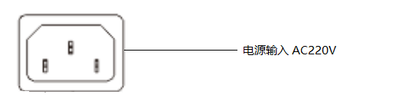

2.2 串口管脚定义
适用UT-6808CMT-IHB、UT-6808CMT-HB：
5.08端子 | RS-232 | RS-485 | 说明
1 | TX |  | 发送
2 | RX |  | 接收
3 | GND | GND | 信号地
4 |  | A | 485A
5 |  | B | 485B

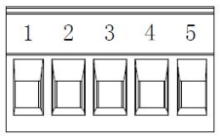

适用UT-6816CMT-IHB、UT-6816CMT-HB：
5.08端子 | RS-232 | RS-485 | 说明
1 | TX | A | 发送/485A
2 | RX | B | 接收/485B
3 | GND | GND | 信号地
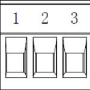

2.3 以太网接口定义
10/100BaseT(X)以太网接口位于设备的后面板，接口类型为RJ45，自适应网口速率，也可以固定网口速率，其引脚定义如图所示：

RJ45 | EIA/TIA 568B | 定义 | 说明
1 | 橙白 | TX+ | 发送正
2 | 橙 | TX- | 发送负
3 | 绿白 | RX+ | 接收正
4 | 蓝 | Data+ | 双向数据+
5 | 蓝白 | Data- | 双向数据-
6 | 绿 | RX- | 接收负
7 | 棕白 | Data+ | 双向数据+
8 | 棕 | Data- | 双向数据-

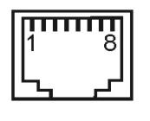

3 Web页面

3.1 Web页面组成
Web网管系统的客户端如下图所示，包含设置导航、操作区、语言切换、退出登录、帮助文档。
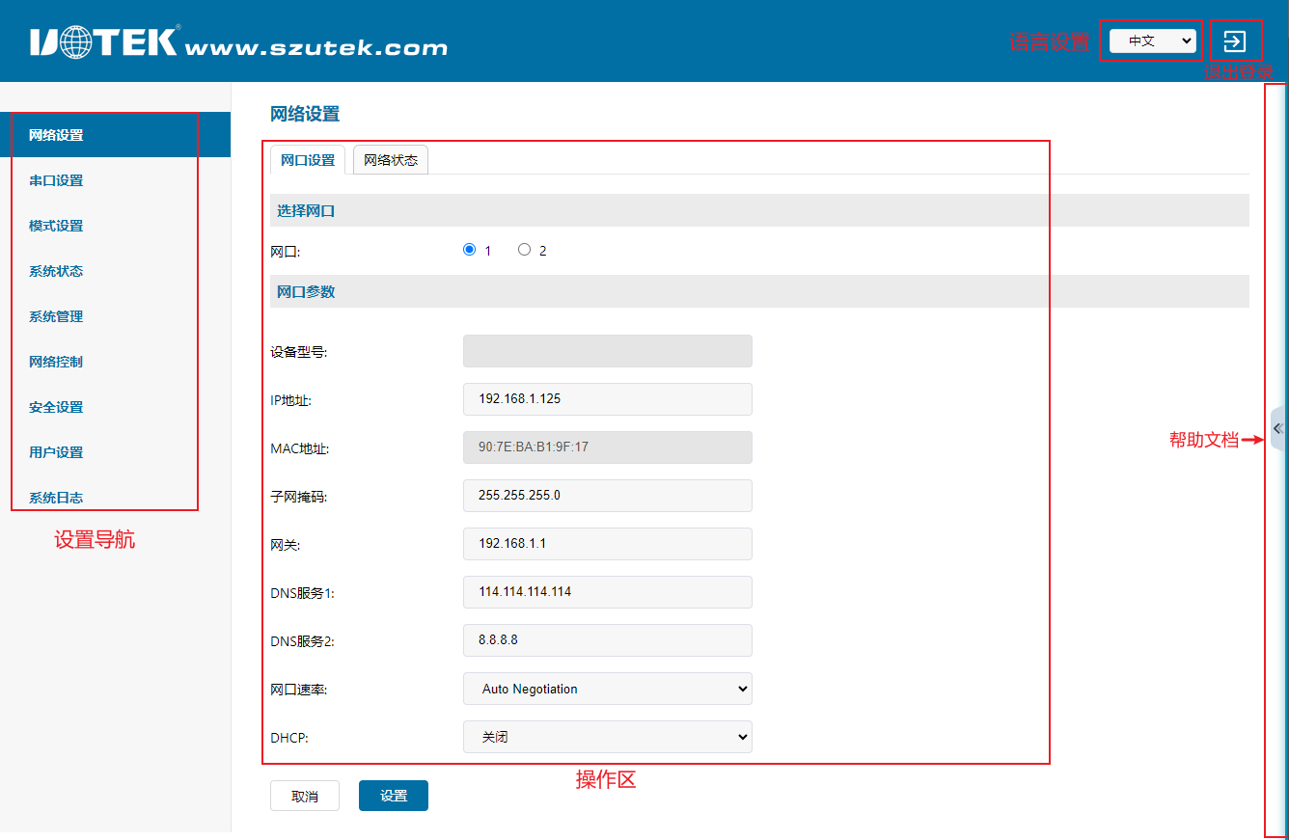

区域 | 说明
设置导航 | 可以对所有的操作功能选择对应的导航
操作区 | 对所有的功能模块进行具体的设置和操作
语言设置 | 可设置中文或者英文界面显示
退出登录 | 退出操作至登录界面
帮助文档 | 鼠标移至右侧任意地方，即弹出帮助文档，针对当前页面的每个参数进行说明

3.2 Web页面登录
用户可通过打开Web浏览器，输入串口服务器IP地址。
网口1的默认IP为：192.168.1.125，网口2的默认IP为：192.168.0.125。
此时出现登录窗口，输入缺省用户名：admin，密码：admin。
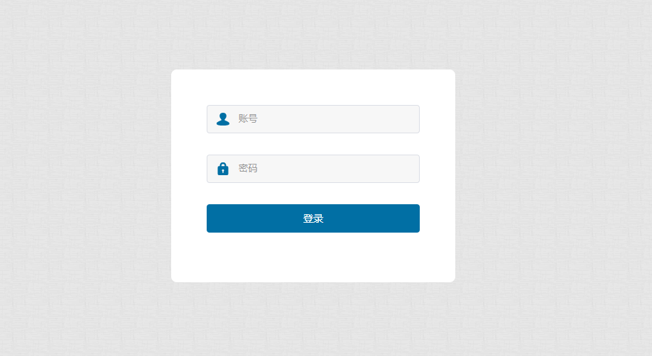
注：
登录串口服务器时，PC本地需要设置一个与串口服务器同网段的IP。

3.3 Web页面说明
Web页面由网络设置，串口设置，模式设置，系统状态，系统管理，网络控制，安全设置，用户设置，系统日志，帮助文档组成。如下表所示。
菜单项 | 子菜单 | 说明
网络设置 | 网口参数 | 设备型号、IP地址、子网掩码、DHCP等设置
串口设置 | 串口设置 | 串口类型及基本参数的设置
模式设置 | 工作模式 | 设备工作模式选择
系统状态 | 系统状态信息 | 网络状态、串口状态、Modbus从站表显示
系统管理 | 系统信息 | 查看软件版本、硬件版本、电源状态、系统时间、CPU及内存实时使用率
系统管理 | 保存重启 | 重启设备
系统管理 | 恢复出厂 | 恢复出厂设置
系统管理 | 升级固件 | 升级固件
系统管理 | 无数据/定时重启 | 无数据重启：没有任何通信数据时，设定时间自动重启  每天重启：设置每天某个时间点重启
网络控制 | SNMP设置 | SNMP管理功能，目前仅支持V1
网络控制 | SNTP设置 | SNTP网络对时功能
安全设置 | IP过滤设置 | 在过滤范围内的IP段将无法通过WEB访问服务器
用户设置 | 修改密码 | 修改用户密码
系统日志 | 日志参数 | 开启或关闭调试、故障日志
帮助文档 | 帮助文档（页面右侧隐藏） | 鼠标移至右侧任意地方，即弹出帮助文档，针对当前页面的每个参数进行说明

4 基本设置

4.1 网口设置
1.面板描述
显示串口服务器的网络信息。界面显示如下图：
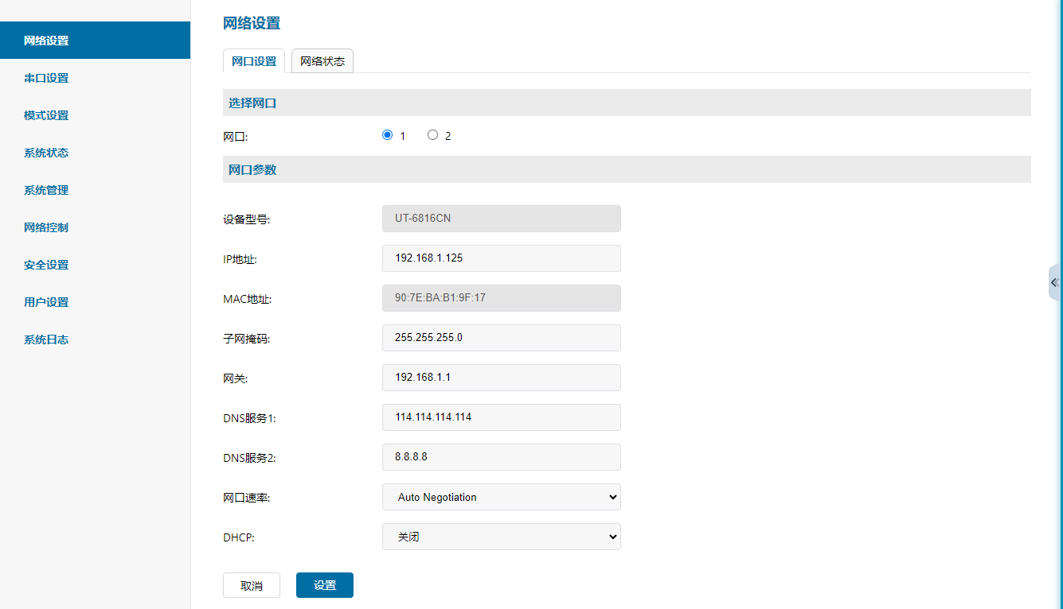

2.关键字说明
设备型号 | 仅展示，不支持修改
IP地址 | 设备IP地址
MAC地址 | 仅展示，不支持修改
子网掩码 | 设备子网掩码
网关 | 设备网关地址
DNS服务1 | 主DNS地址
DNS服务2 | 次DNS地址
网口速率 | 自动协商或者固定速率
DHCP | 是否启用DHCP获取IP地址,默认disable

3.操作步骤说明
步骤一 | 单击导航栏中“网络设置”界面。
步骤二 | 用户修改相应配置后，点击“设置”。
步骤三 | 保存重启。

4.2 串口设置
- 面板描述
设置串口服务器的串口参数。界面显示如下图：
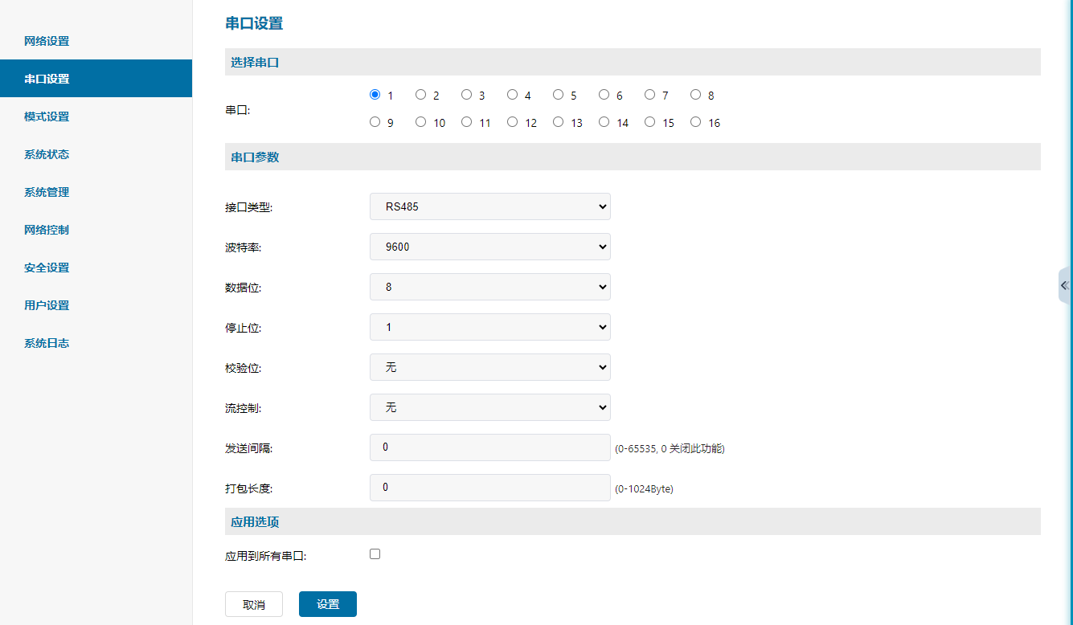

- 关键字说明

串口选择 | 选择串口
接口类型 | 串口接口类型选择，RS232/RS485
波特率 | 300~921600，或者选择自定义
数据位 | 数据位，可选择5/6/7/8
停止位 | 停止位，可选择1/1.5/2
校验位 | 校验位，可选择无/Odd/Even/Mark/Space
流控制 | 流量控制，可选择None、RTS/CTS
发送间隔 | 数据打包间隔时间，打包规则内的延时时间
打包长度 | 数据打包长度，如果串口接收到小于此设置长度的数据帧，将延时间隔时间等待是否后续还有数据到来

3.操作步骤说明

步骤一 | 单击导航栏中“串口设置”界面。
步骤二 | 用户可修改相应串口参数配置，点击“设置”即可。
步骤三 | 无需重启，即时生效。

4.3 模式设置

4.3.1 VCOM模式
1.面板描述
TCP/IP 虚拟串口模式工作在windows系统环境下，通过驱动程序把串口服务器上的端口映射成为本地主机的虚拟COM口，使原本基于COM口操作的上端软件无须做任何修改就像适用本地真实COM口一样，驱动程序最多可以支持扩展到COM256。并且每个独立的端口都可支持多会话数，使得对串口设备的监控更加灵活方便，多条连接资源还可以做连接备份。界面显示如下图：
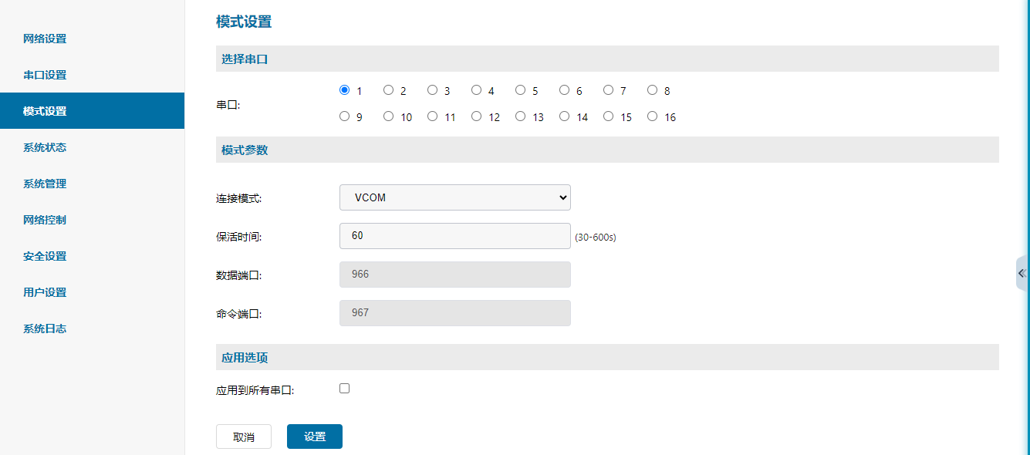

- 关键字说明
串口选择 | 选择串口
连接模式 | 选择工作模式：VCOM
保活时间 | 连接生效后设备将在此设置值的时间间隔发送保活探测报文以检测连接是否处于有效状态
数据端口 | 不可修改，按默认即可
命令端口 | 不可修改，按默认即可

3.操作步骤说明

步骤一 | 单击导航栏中“模式设置”界面。
步骤二 | 用户设置工作模式为VCOM模式，点击“设置”即可。
步骤三 | 无需重启，即时生效。

4.模式操作说明
- 使用VCOM Utility工具，选择“通信端口映射”，点击“添加通信端口”，搜索设备，创建虚拟串口。
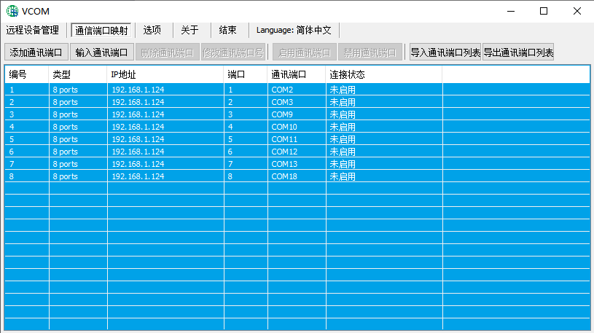

2、使用串口调试助手，分别打开虚拟串口和实串口，即可进行通信。
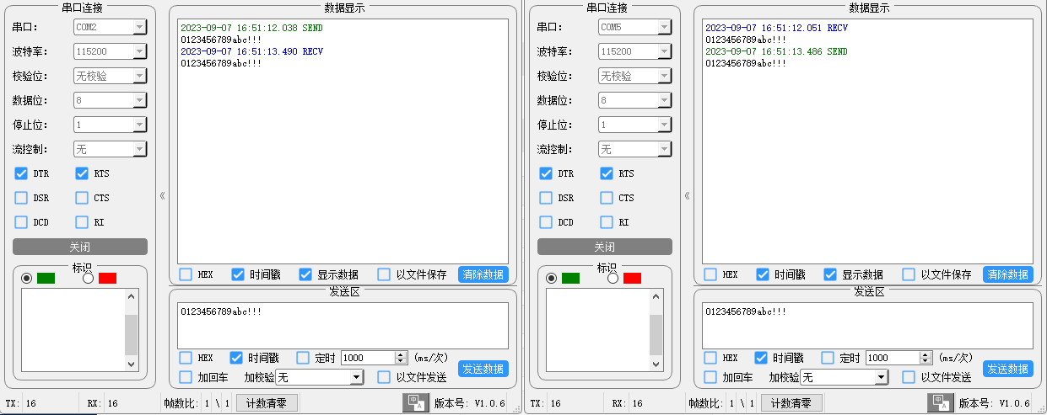

4.3.2 TCP Server模式
1.面板描述
在TCP服务端模式下， 串口服务器被分配一个IP端口号，被动地等待主机连接。 当主机发起连接请求并与串口服务器建立连接后，主机即可通过网络连接和串口实现双向透明数据传输。TCP 服务端模式同时支持最大6个会话连接，使得多台主机能够同时读取或发送以太网数据给一个串口设备。界面显示如下图：
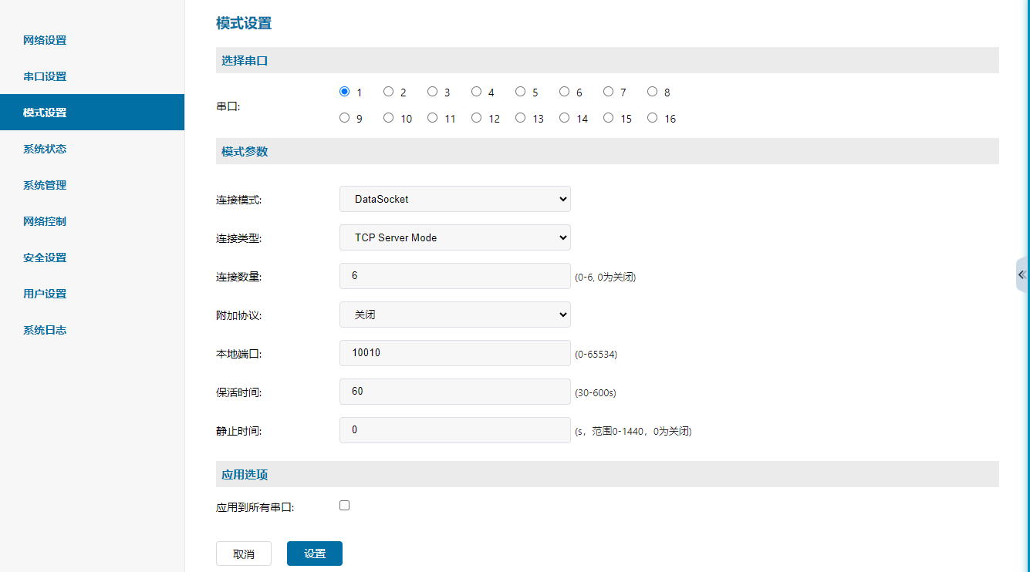

2.关键字说明
串口选择 | 选择串口
连接模式 | 选择工作模式为DataSocket
连接类型 | 选择TCP Server Mode
连接数量 | 客户端最大连接数量，0-6
附加协议 | 可选类RFC2217协议
本地端口 | 监听端口号
保活时间 | 连接生效后设备将在此设置值的时间间隔发送保活探测报文以检测连接是否处于有效状态
静止时间 | 静止时间过后，自动断开连接，默认为0关闭

3.操作步骤说明

步骤一 | 单击导航栏中“模式设置”界面。
步骤二 | 用户选择连接模式为DataSocket，连接类型为TCP Server Mode，设置监听端口，点击“设置”即可。
步骤三 | 无需重启，即时生效。

4.3.3 TCP Client模式
1.面板描述
在TCP客户端模式下，串口服务器能够在串口数据到达时主动与用户指定的主机建立网络连接，当数据传输完毕后，串口服务器将根据保活时间/空闲超时时间等参数自动关闭网络连接。同样地，TCP 客户端模式可同时支持最大8个会话连接，使多台主机能够同时读取或发送以太网数据给一个串口设备。界面显示如下图：
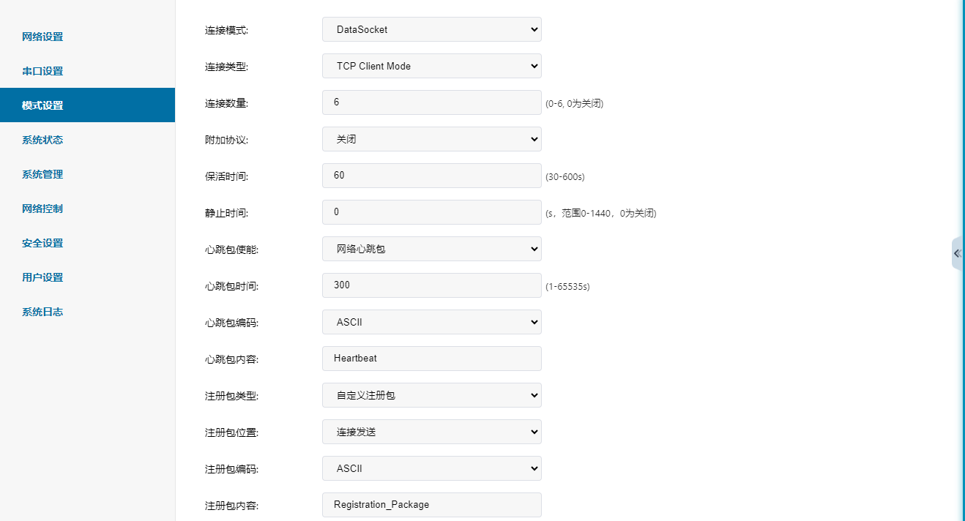
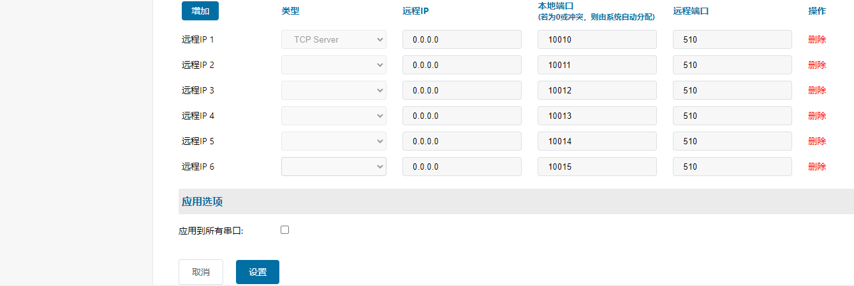

2.关键字说明
串口选择 | 选择串口
连接模式 | 选择工作模式为DataSocket
连接类型 | 选择TCP Client Mode
连接数量 | 客户端最大连接数量，0-6
附加协议 | 可选类RFC2217协议
保活时间 | 连接生效后设备将在此设置值的时间间隔发送保活探测报文以检测连接是否处于有效状态
静止时间 | 静止时间过后，自动断开连接，默认为0关闭
心跳包使能 | 关闭心跳包：不使能  网络心跳包：定时向服务端发送心跳包内容
心跳包时间 | 心跳包发送间隔，1-65535s
心跳包编码 | 编码格式：Ascii或Hex
心跳包内容 | 自定义心跳包内容。
注册包类型 | 注册包关闭：不使能  MAC注册包：向服务端发送MAC地址  自定义注册包：向服务端发送自定义注册包
注册包位置 | 连接发送：在与服务器建立连接时发送  数据携带发送：在每个数据包最前端接入注册包数据  全注册：包含以上两种情况
注册包编码 | 编码格式：Ascii或Hex
注册包内容 | 自定义注册包内容。
远程IP/端口 | 设置连接的目标主机的IP地址及端口号

3.操作步骤说明
步骤一 | 单击导航栏中“模式设置”界面。
步骤二 | 用户选择连接模式为DataSocket，连接类型为TCP Client Mode。
步骤三 | 设置服务端的IP地址及端口号，点击“设置”即可。
步骤四 | 无需重启，即时生效。

4.3.4 UDP Client模式
1.面板描述
在UDP模式下，界面显示如下图：
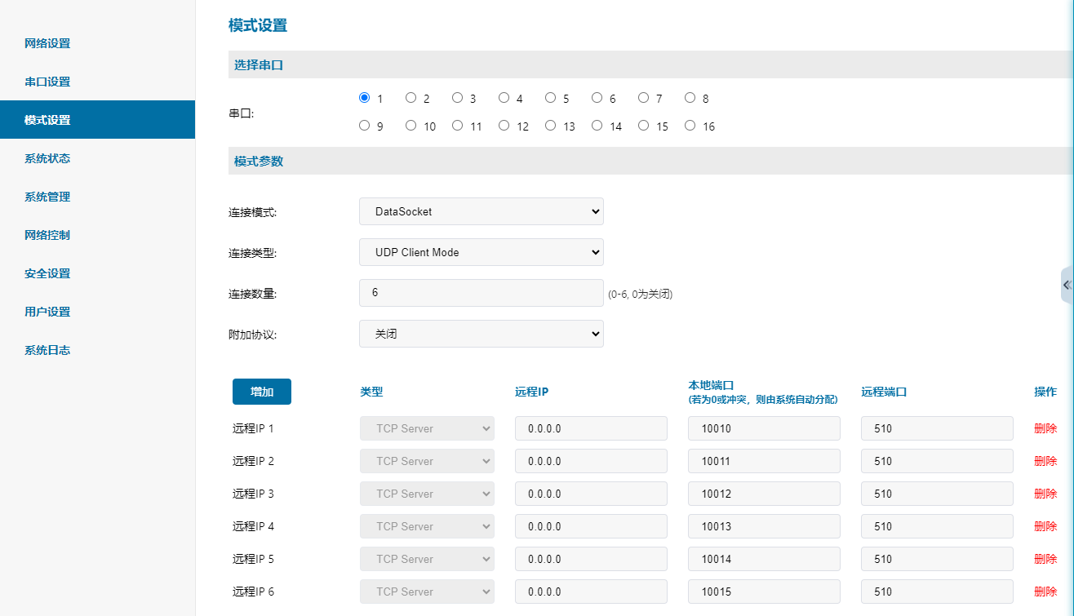

2.关键字说明
串口选择 | 选择串口
连接模式 | 选择工作模式为DataSocket
连接类型 | 选择UDP Client Mode
连接数量 | 客户端最大连接数量，0-6
附加协议 | 可选类RFC2217协议
远程IP | 设置连接的目标主机的IP地址及端口号

3.操作步骤说明
步骤一 | 单击导航栏中“模式设置”界面。
步骤二 | 用户选择连接模式为DataSocket，连接类型为UDP Client Mode。
步骤三 | 设置服务端的IP地址及端口号，点击“设置”即可。
步骤四 | 无需重启，即时生效。

4.3.5 Modbus RTU Slave模式
1.面板描述
设备设置为Modbus服务端，是作为从站，响应事务请求。界面显示如下图：
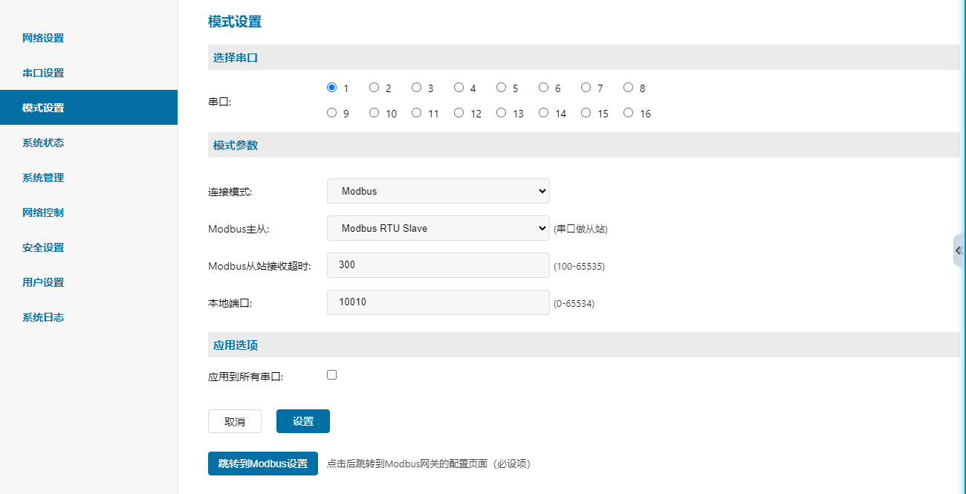
跳转到Modbus设置：
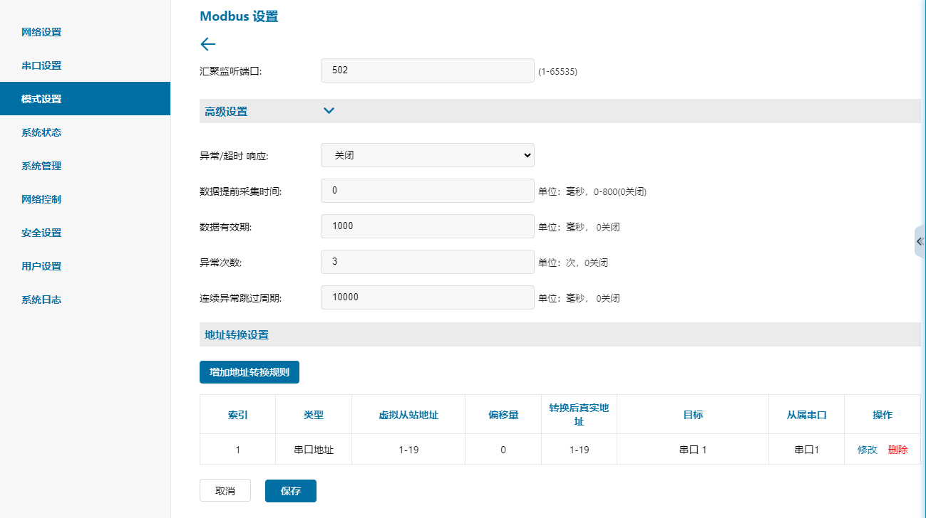
增加地址转换规则：
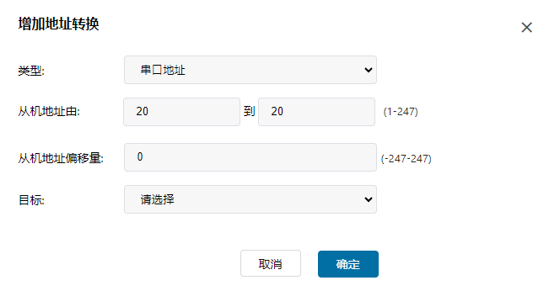
2.关键字说明
串口选择 | 选择串口
连接模式 | 选择工作模式为Modbus
Modbus主从 | 选择Modbus RTU Slave
Modbus从站接收超时 | 从站接收超时时间
本地端口 | 当前端口的监听端口号，仅当前端口生效。
汇聚监听端口 | 全局监听端口，所有端口通用，范围值1-65535，默认为502。
异常/超时响应 | 当从站响应超时，回复主站的数据内容。  Modbus故障码：回复 83 01 故障码，直接报错。  根据查询内容填充0x00：数据部分全部用00 填充，不报错。  根据查询内容填充0xFF：数据部分全部用FF 填充，不报错。  关闭：不回复，直接报错。
数据提前采集时间 | 此功能开启后，串口服务器会在数据有效期以后到数据提前采集时间之前这段时间区间内，提前把从站数据准备好，以供Modbus主站查询，便于快速响应数据。
数据有效期 | 在多个上位机同时查询同一条物理串口总线上同一台下位机的同一个数据码时，会占用物理总线上的资源时间片，而合理配置数据有效期能大大减轻这种资源时间片的占用情况
异常次数 | 此参数需配合“连续跳过异常周期”使用。当出现下位机响应数据超时、返回数据CRC校验失败、返回数据长度不符等情况时，皆判定为数据异常。
连续异常跳过周期 | 当下位机返回的数据异常且连续异常次数超过“异常次数”规定的值时，将在特定时间内停止查询该下位机的此数据码，从而减少该物理总线上资源时间片的占用。
类型 | 串口地址（Slave模式用）和IP地址（Master模式用），两种类型可选，同一串口不可同时应用两种模式
从机地址由 | ID号设置，范围1-247
从机地址偏移量 | 增加值范围为-247到247，可以为负数，对地址由ID范围进行相加
目标 | Slave模式：串口，Master模式：IP地址+端口。

3.操作步骤说明

步骤一 | 单击导航栏中“模式设置”界面。
步骤二 | 用户选择连接模式为Modbus，Modbus主从选择Modbus RTU Slave，设置监听端口，先点击“设置”后，再点击“跳转到Modbus设置”进行参数配置。
步骤三 | 无需重启，即时生效。

4.3.6 Modbus RTU Master模式
1.面板描述
设备设置为Modbus客户端，是作为主站，主动发起事务请求。界面显示如下图：
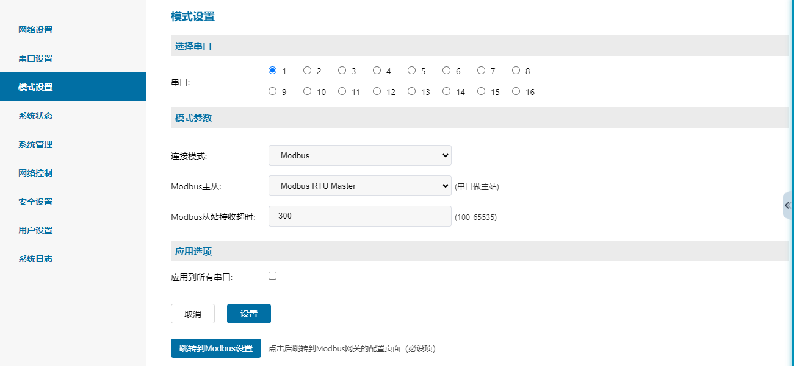
跳转到Modbus设置：界面和参数说明参考上述Modbus RTU Slave，不再重复。
2.关键字说明
串口选择 | 选择串口
连接模式 | 选择工作模式为Modbus
连接类型 | 选择Modbus RTU Master
Modbus从站接收超时 | 从站接收超时时间

3.操作步骤说明

步骤一 | 单击导航栏中“模式设置”界面。
步骤二 | 用户选择连接模式为Modbus，Modbus主从选择Modbus RTU Master，先点击“设置”后，再点击“跳转到Modbus设置”进行参数配置。
步骤三 | 无需重启，即时生效。

4.3.7 MCP模式
1.面板描述
TCP/IP 虚拟串口模式工作在windows系统环境下，通过驱动程序把串口服务器上的端口映射成为本地主机的虚拟COM口，使原本基于COM口操作的上端软件无须做任何修改就像适用本地真实COM口一样，驱动程序最多可以支持扩展到COM256。并且每个独立的端口都可支持多会话数,使得对串口设备的监控更加灵活方便，多条连接资源还可以做连接备份。界面显示如下图：
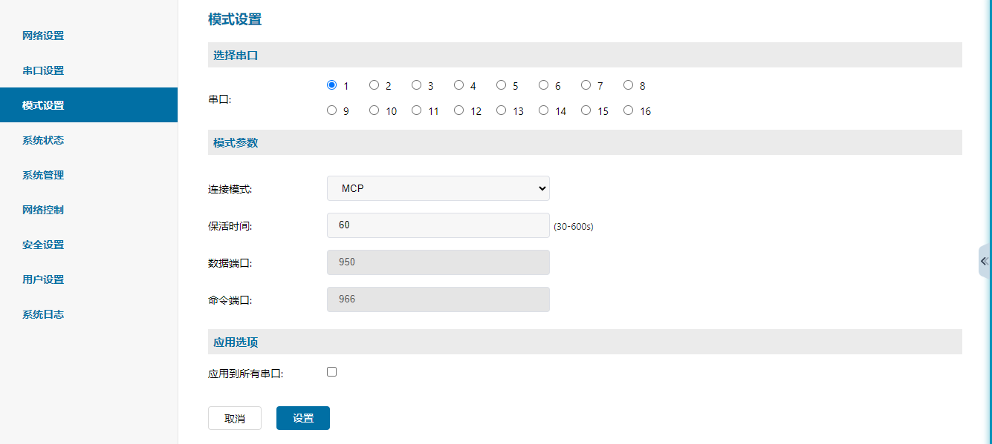

2.关键字说明
串口选择 | 选择串口
连接模式 | 选择工作模式：MCP
保活时间 | 连接生效后设备将在此设置值的时间间隔发送保活探测报文以检测连接是否处于有效状态
数据端口 | 不可修改，按默认即可
命令端口 | 不可修改，按默认即可

3.操作步骤说明

步骤一 | 单击导航栏中“模式设置”界面。
步骤二 | 用户设置工作模式为MCP模式，点击“设置”即可。
步骤三 | 无需重启，即时生效。

4.模式操作说明
1、使用Nport Administrator工具，选择“COM-Mapping”选项，点击“Add”按钮，创建虚拟串口后，再点击“Apply”。
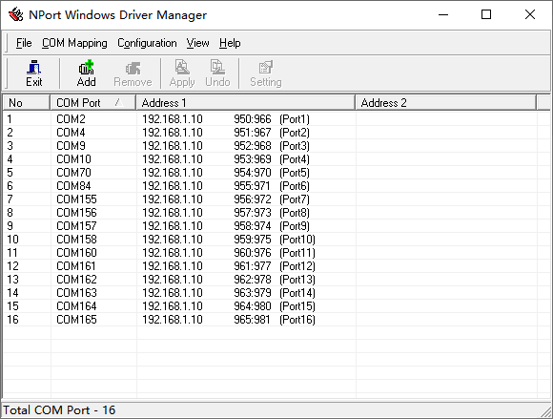
- 使用串口调试助手，分别打开虚拟串口和实串口，即可进行通信。
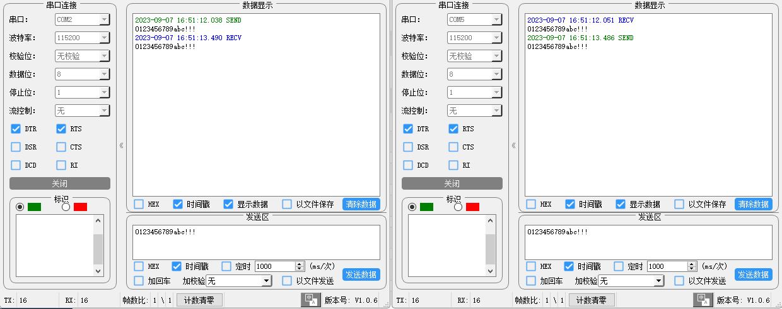

4.3.8 Reverse Telnet模式
在反向telnet模式中，允许用户通过telnet客户端连接到串口服务器指定的TCP端口，间接访问其连接的设备（如交换机、路由器）的Console接口，达到只需通过一台串口服务器统一管理多台终端的目的，可以节省大量的线缆，使环境更加简洁，提高通信效率和工作效率。

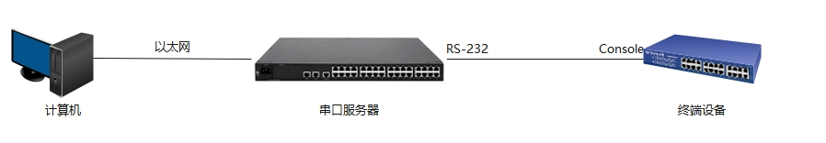
1.面板描述
反向telnet模式界面显示如下图：
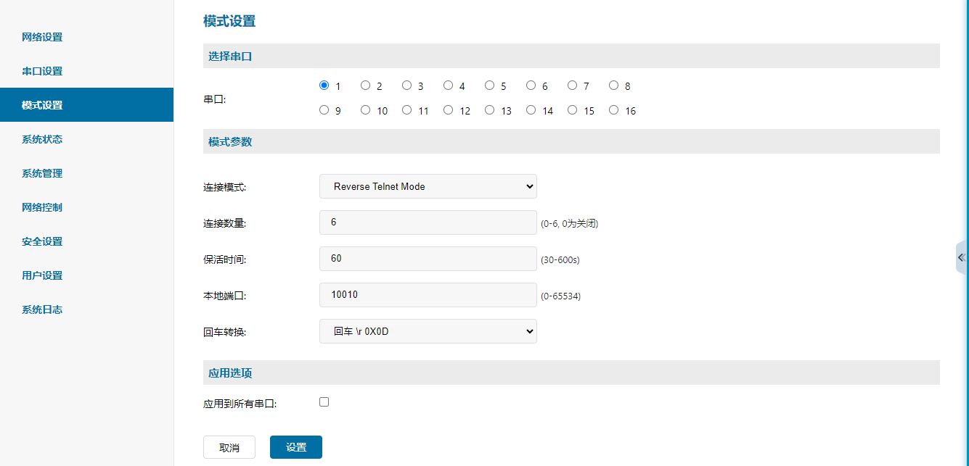
- 关键字说明
工作模式 | 工作模式选项
连接数量 | 支持主机的最大连接数量
保活时间 | 连接生效后设备将在此设置值的时间间隔发送保活探测报文以检测连接是否处于有效状态
本地端口 | 设置本地端口号
回车转换 | [回车]表示服务器从串口收到“回车”，照原样传向以太网；  [换行]表示服务器从串口收到“回车”，将“回车”变为“换行”传向以太网；  [回车-换行]表示服务器从串口收到“回车”，将“回车”变为“回车”和“换行”传向以太网。
应用到所有串口 | 将此设置应用到所有串口，仅本地端口号会变化。

3.操作说明

1、将模式设置为反向telnet模式，并设置为RS232。
2、使用RS232线缆将串口服务器的串口和控制台端口连接好。
3、Windows通过“开始-运行-cmd”,在命令提示符下，输入telnet <串口服务器的IP>10001（例如telnet 192.168.1.125 10001）。
4、进入设备的console口后，如果消息没正常显示，您可能需要调整串口服务器上的CR-LF映射。
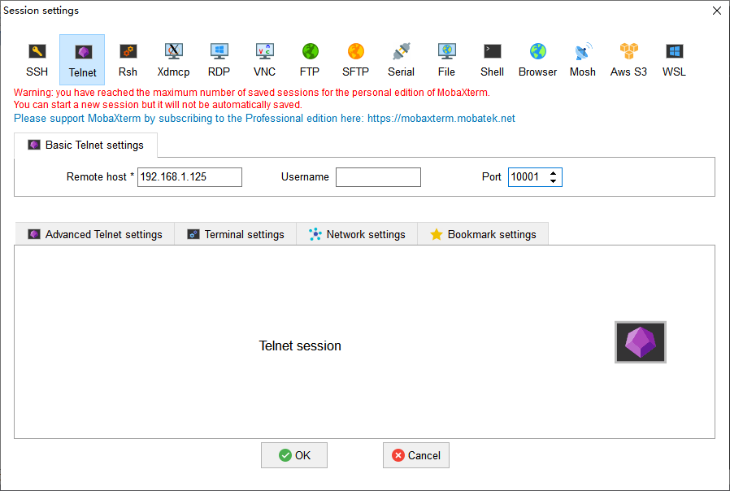
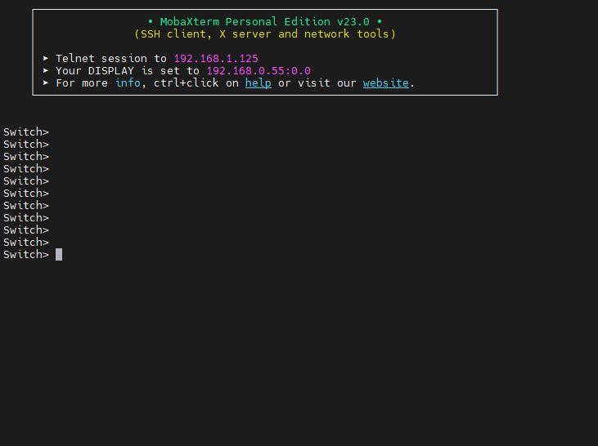

4.3.9 MQTT模式
1.面板描述
该模式为MQTT客户端，需连接MQTT服务端，主动发起事务请求，界面显示如下图：
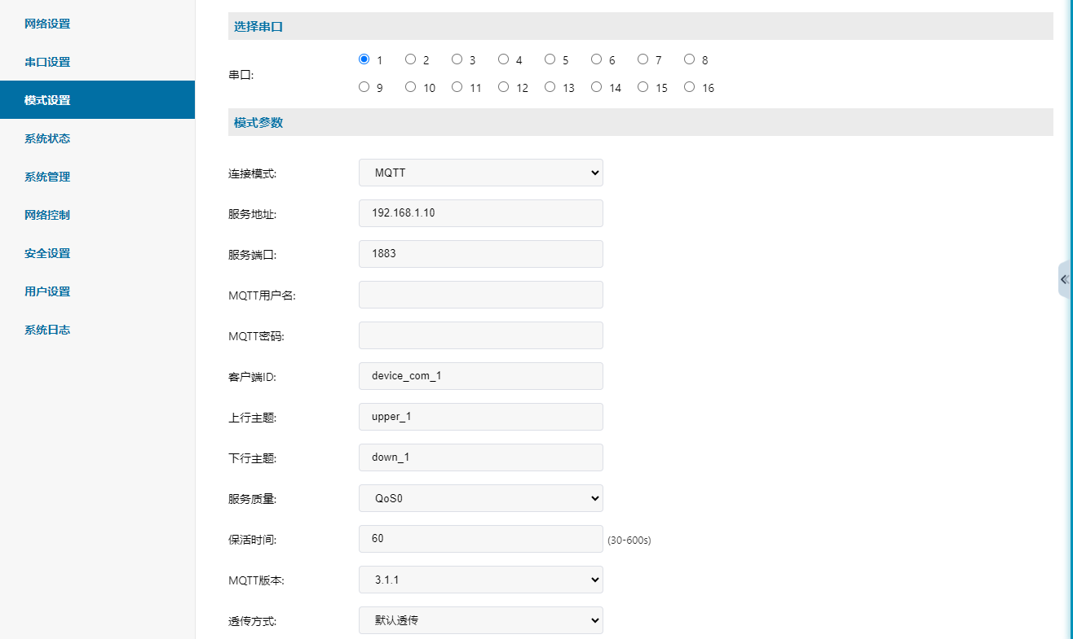
- 关键字说明
工作模式 | 工作模式选项
服务器地址 | 设置服务器地址
服务器端口 | 设置服务器端口
MQTT用户名 | 访问MQTT服务器用户名
MQTT密码 | 访问MQTT服务器密码
客户端ID | 设置设备ID
上行主题 | 设置发布主题
下行主题 | 设置订阅主题
服务质量 | Qos0、Qos1、Qos2
保活时间 | 连接生效后设备将在此设置值的时间间隔发送保活探测报文以检测连接是否处于有效状态
MQTT版本 | 3.1/3.1.1
透传方式 | 默认透传或者定制json上报

3.操作说明
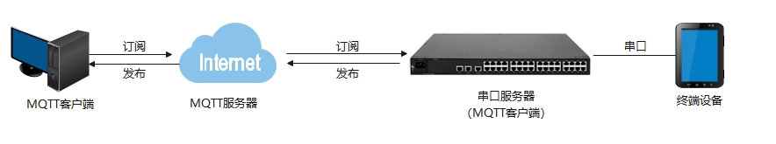

- 电脑部署MQTT服务端，例如emqx。
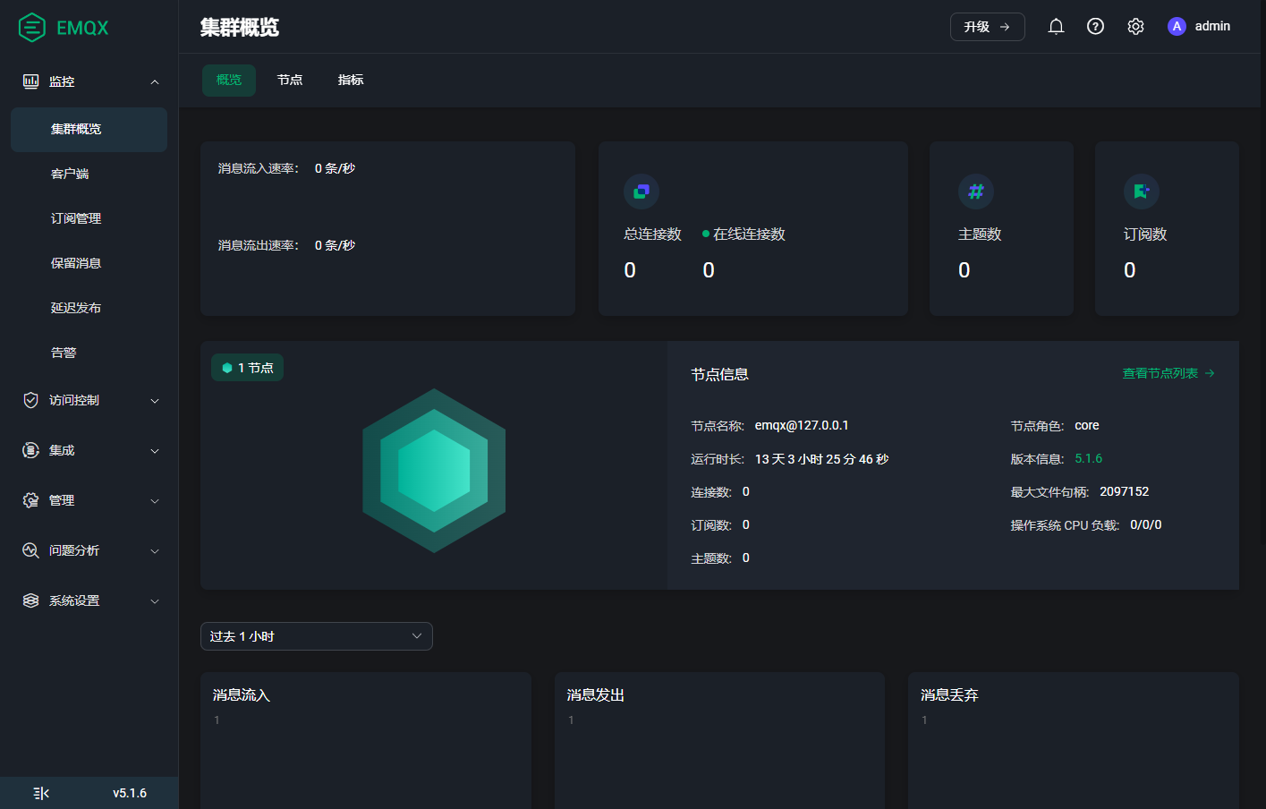
- 工作模式设置为MQTT模式，需要设置服务端的IP地址、端口号、上行主题（发布）、下行主题（订阅）。
- 工作模式设置为MQTT模式，重启设备后。服务器端可以看到客户端已成功连接。
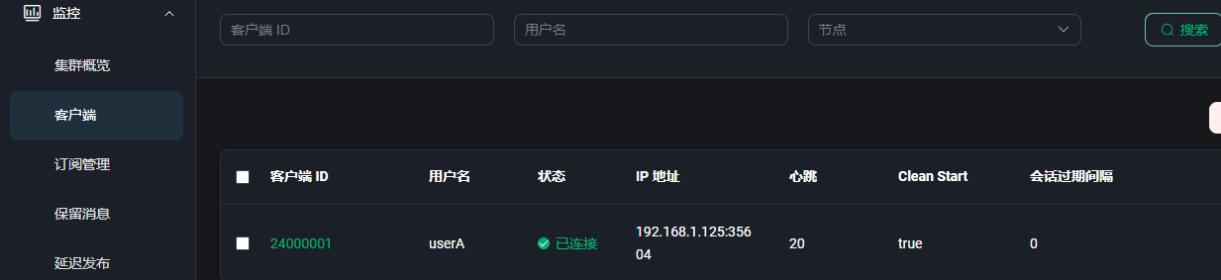
- PC上再打开一个MQTT客户端，例如MQTTX，连接服务端，通过设置发布订阅主题，可直观看到串口终端上报的数据。
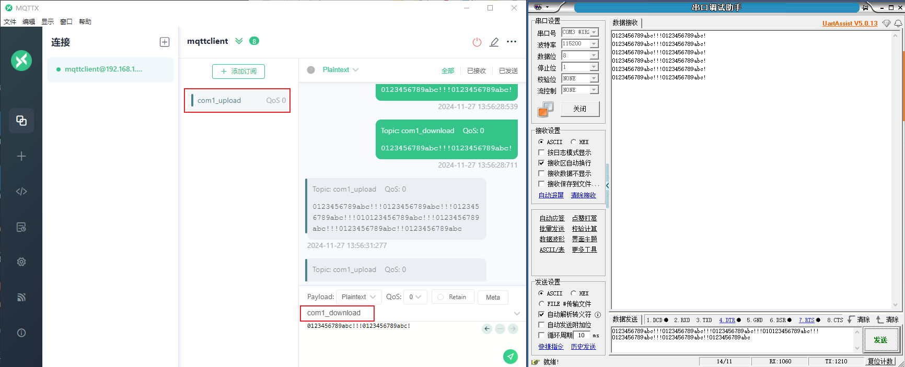

4.3.10 HTTP Client模式
1.面板描述
HTTP Client主要应用于网页服务器，串口服务器发送的数据，可以透传到网页服务器接收。网页服务器返回数据给串口服务器的串口，用于监控串口设备。用户只需要通过上网，通过浏览器即可控制和查询串口设备的数据状态等信息。界面显示如下图：
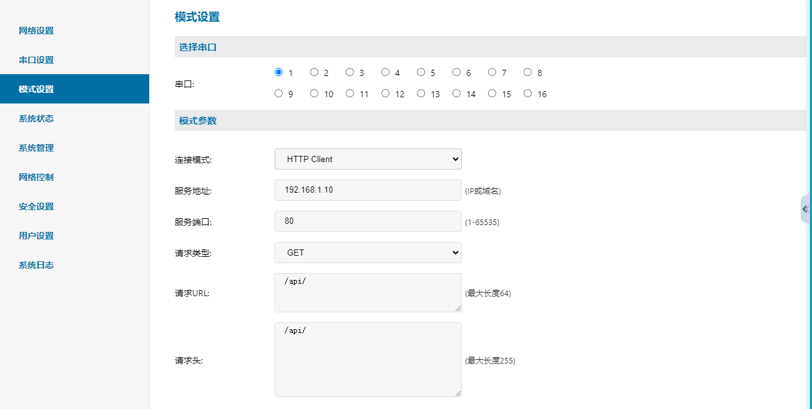

2.关键字说明
串口 | 选择串口
连接模式 | 选择工作模式为HTTP Client
服务地址 | 网页服务器的IP地址
服务端口 | 网页服务器的端口号
请求类型 | GET:获取网页服务器的信息  POST:向网页服务器发送/设置内容
请求URL: | 所要请求网页的URL地址
请求头： | 所要请求网页的URL地址的请求头

3.操作步骤说明

步骤一 | 单击导航栏中“模式设置”界面。
步骤二 | 用户选择连接模式为HTTP Client，设置完相关参数，点击“设置”即可。
步骤三 | 无需重启，即时生效。

4.4 系统状态
- 面板描述
网络状态：显示每个串口当前网络连接状态
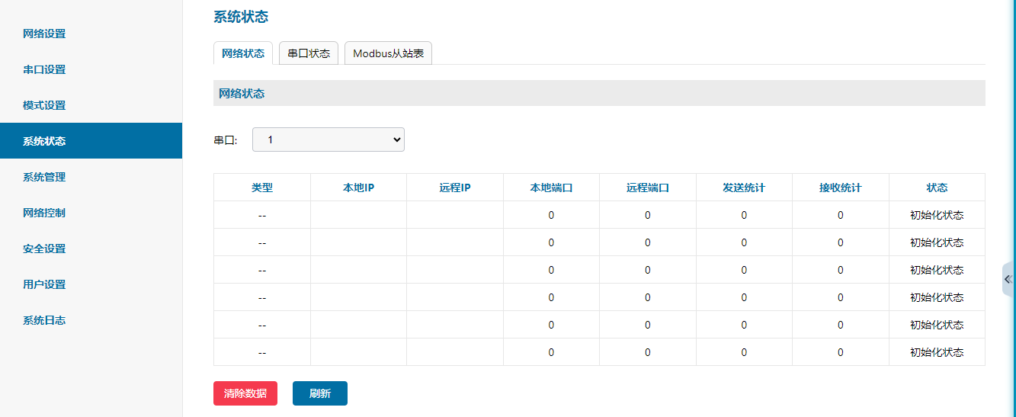

串口状态：显示每个串口收发数据统计
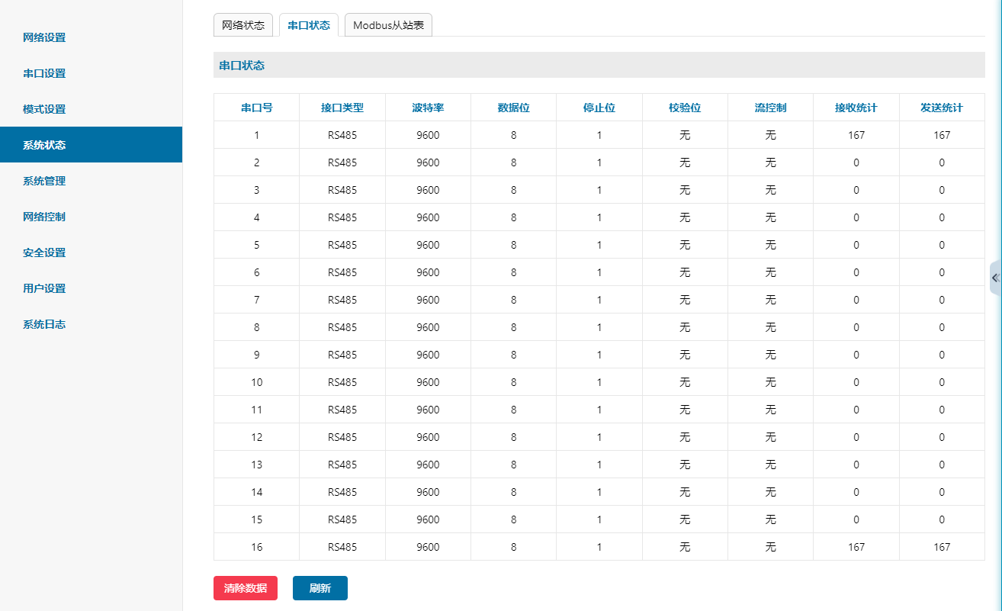
Modbus从站表：显示每个真实ID和虚拟ID的对应关系，上位机、下位机应答时间。
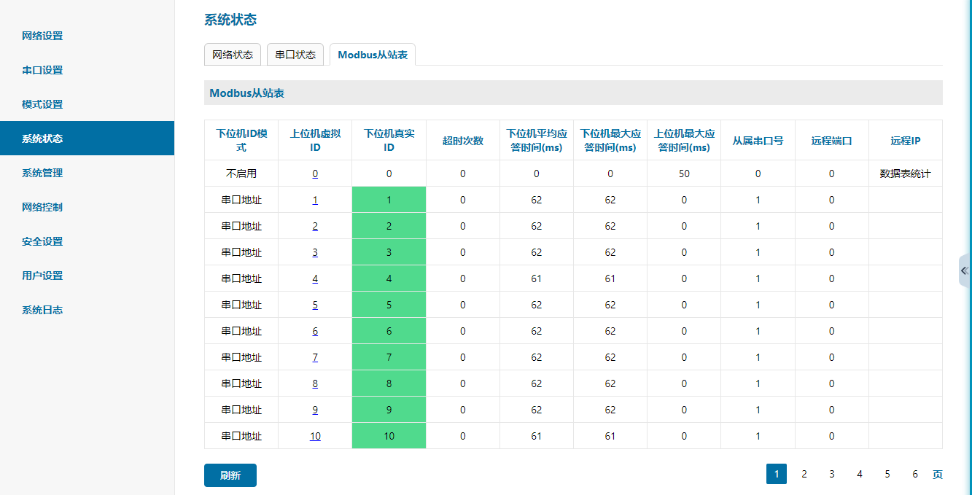

4.5 系统管理
1.面板描述
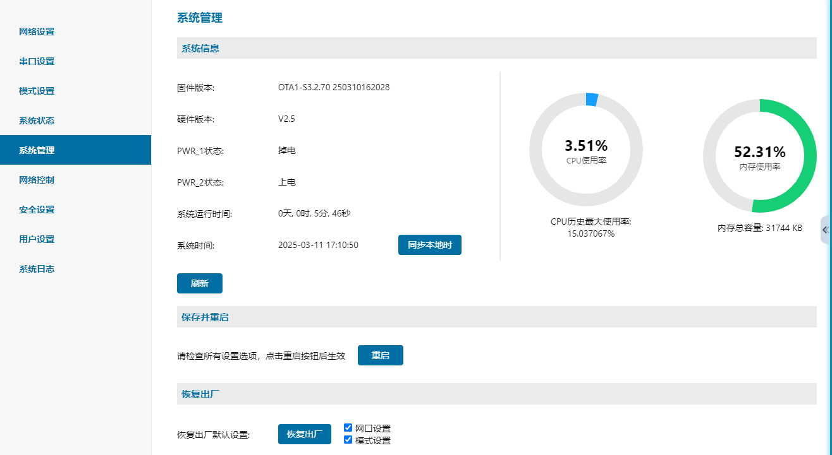
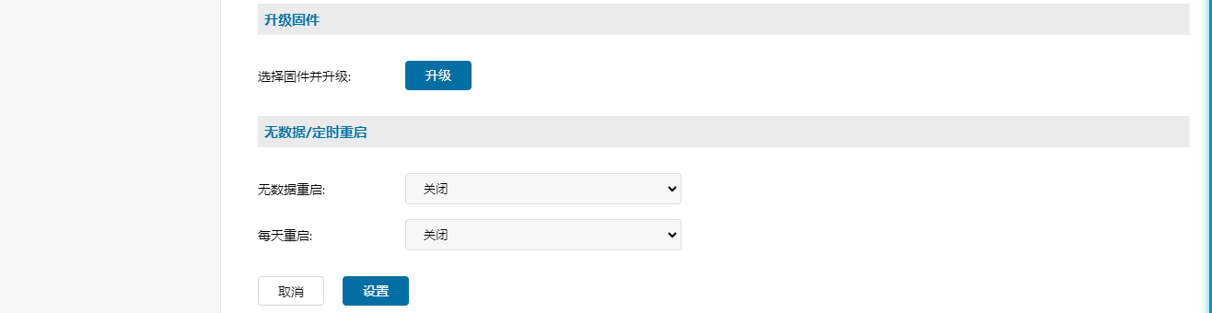
2.关键字说明
固件版本 | 显示当前设备的固件版本号
硬件版本 | 显示当前设备的硬件版本号
系统运行时间 | 显示从上电后的运行时间
系统时间 | 显示系统时间，可以同步电脑本地时间。
CPU使用率 | 显示CPU使用率
内存使用率 | 显示内存使用率
恢复出厂 | 恢复出厂设置  网口设置：勾选表示恢复出厂，不勾选表示保留当前设置。  模式设置：勾选表示恢复出厂，不勾选表示保留当前设置。
固件升级 | 软件升级
保存重启 | 重启设备
无数据重启 | 没有任何通信数据时，设定时间自动重启
每天重启 | 设置每天某个时间点重启

4.6 网络控制
1.面板描述
SNMP设置：开启和关闭SNMP功能，目前仅支持V1版本。
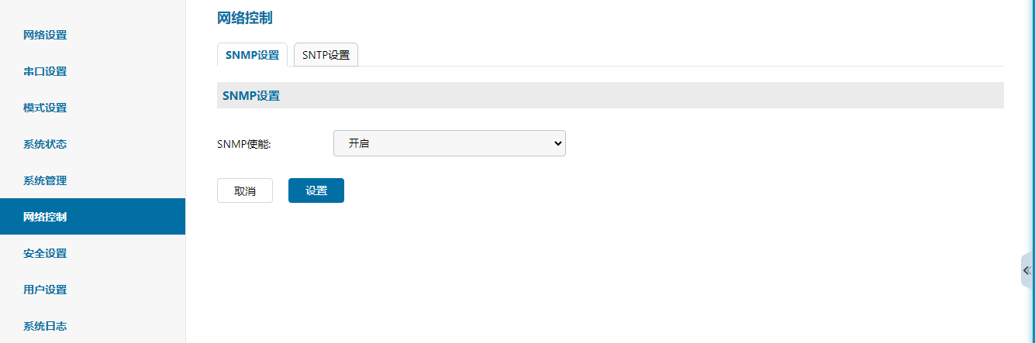
SNTP设置：网络对时功能，可以自定义SNTP服务器。
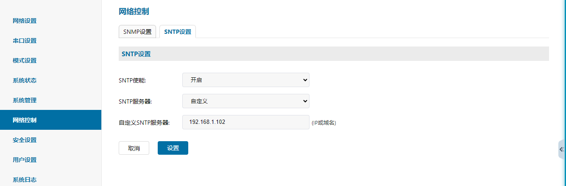

4.7 安全设置
1.面板描述
IP过滤设置，在过滤范围内的IP段将无法通过WEB访问服务器，界面显示如下图：
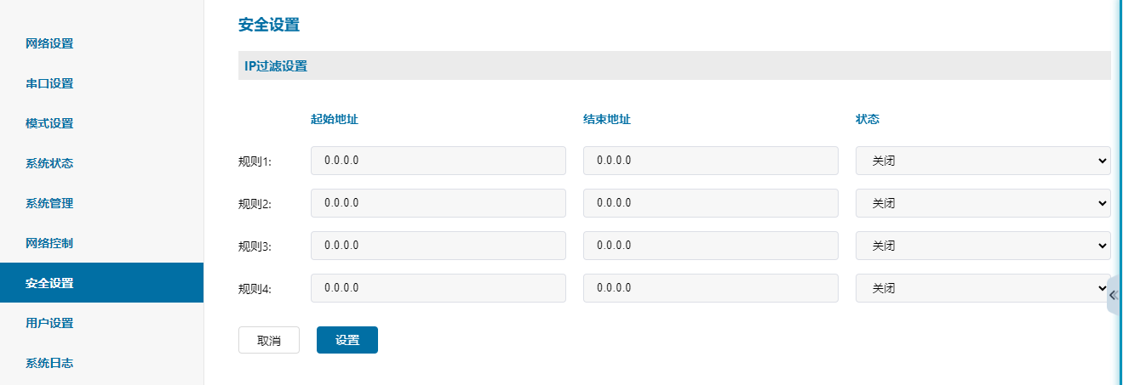

4.8 用户设置
1.面板描述
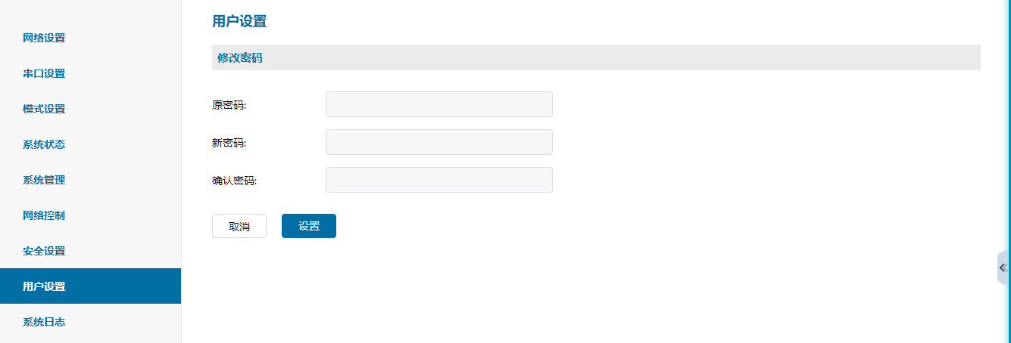
2.关键字说明
修改密码 | 输入原密码和新密码，进行用户密码修改。

4.9 系统日志
- 面板描述
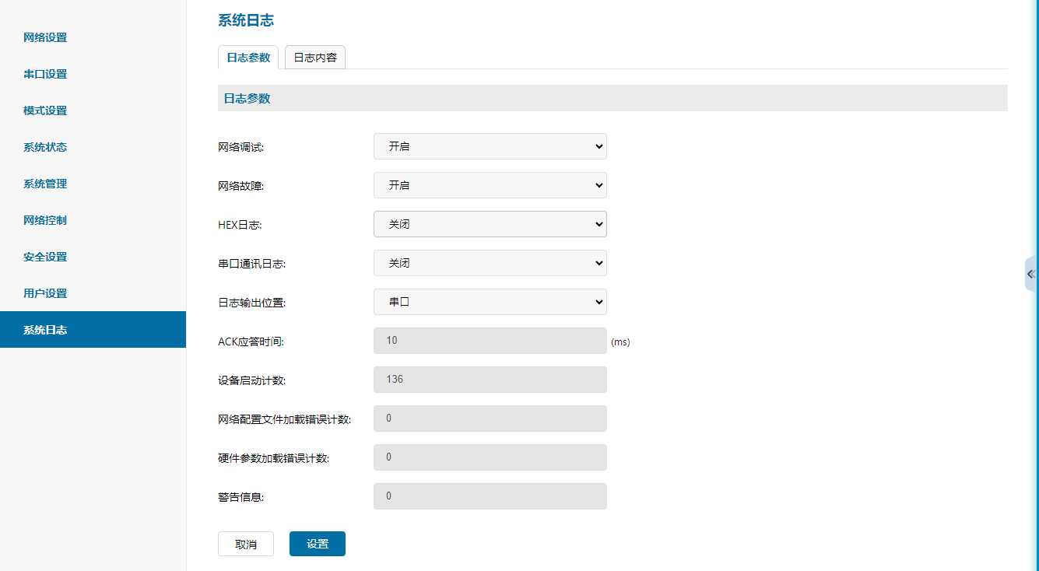
2.关键字说明
网络调试 | 调试日志，默认关闭。
网络故障 | 故障日志，默认开启。
HEX日志 | 可选择Modbus RTU或Modbus TCP日志，默认关闭。
日志输出位置 | 串口：使用设备自带的console口输出日志信息  UDP：使用UDP协议输出日志信息，需输入IP和端口号
ACK应答时间 | 显示ACK应答时间
设备启动计数 | 设备重启次数，每重启一次加1
网络配置文件加载报错计数 | 仅查看，不可更改
硬件参数加载错误计数 | 仅查看，不可更改
警告信息 | 仅查看，不可更改

5 故障排除说明
该操作可使界面回到登录界面。界面显示如下图：

a) 运行search搜索不到串口服务器的IP地址
1、首先检查物理连接是或正常,网线(区分交叉线和直连线)和电源是否有接,观察电源指示灯,LAN灯,ACT(接在10M网络时,此灯不亮,100M时才亮)。
2、主机网卡是否可用,能不能与其它本地其它主机通讯。
3、关闭一切能屏蔽广播包的工具和软件(不要开启系统自带的防火墙)。
4、在通过浏览器进入配置,设置IP的时候突然异常断开比如:断电,之后就没能搜索到设备,通过console口进入配置重设IP。

b) 不能打开串口
1、确保网络工作状态的正常,能否ping通服务器。
2、查看工作状态看端口是否被占用。
3、如果是用VCOM mode查看“VCOM Utility”的配置是否正确。
4、到注册表中删除相应的COM口重新映射。

c) 不能收发数据
1、确保能够正常打开串口。
2、观察系统灯是快闪还是慢闪，快闪为有数据收发，如没有快闪检查串口与上端网络的连接,和底端串口设备检查接线。

d) 忘记之前设置的密码
1、通过按住“reset”按钮5秒恢复出厂设置。

e) 收发数据是乱码
1、检查接线是否正确,我们485的接线是1A+，2B-。
2、检查线距离是否有超过标准距离和线的质量(也可通过加长线收发器或者光隔)。
3、检查设置的波特率是否与底端设备匹配。
4、脱离客户的上端软件,用网络或者串口调试助手能不能收到正常的数据,如果能收到正常的数据,可能问题与打包机制有关可以到“Port Configure”中设置打包的长度和打包的等待时间。

f) 串口通讯服务器作为拨号服务器，连接已正常建立，但是客户端的PC用IE在地址栏目输入域名打开网页时，总不能打开；在地址栏目输入IP地址时，能打开
1、串口通讯服务器中设置的DNS是否真实有效。

g) 串口通讯服务器作为拨号服务器，连接已正常建立，但是客户端的PC用IE打开复杂网页或下载大的文件时，经常打开或下载不全，甚至失败
1、检查串口通讯服务器设置中的[串口]，确定 [流量控制] 与MODEM的流量控制是否一致。通常MODEM的流量控制为 RTS/CTS（硬件流控）。
2、MODEM间协商的DCE速率过低，重新再拨号。

i）作为TCP server时不能被连接
1、确认没有别的PC与串口通讯服务器的相应端口有连接：进入串口通讯服务器的[统计]查看[活动TCP信息]。
2、[详细参数]中的[认证]是否为[none]。

如果以上方式均不能解决您的问题，请与厂家联系。

6 Vcom软件说明

6.1 remote devices Management

6.1.1 设备查询
连接好设备后，启动软件“VCOM”（如下图1），选择remote devices Management—Add Device，弹出查找所在网络设备的 IP的查找界面；如图2所示， 选择“Search”按钮，可以查找所在网络的所有设备的 IP地址及基本信息；如图3所示，再选择图3中“cancel”，以及图2中“ok”按钮，即可在VCOM界面显示查找设备信息，如图4所示：
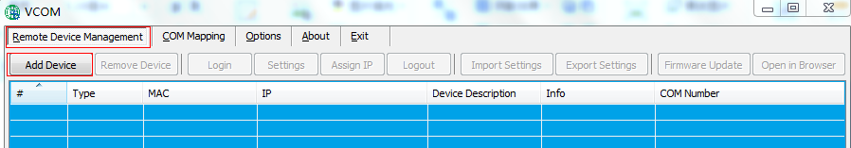
图1

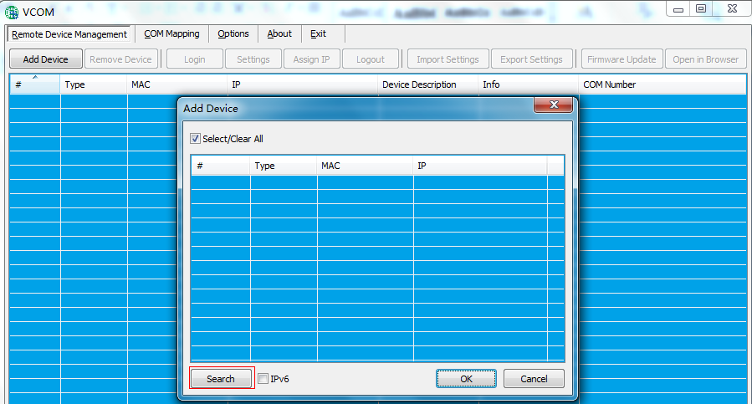
图2
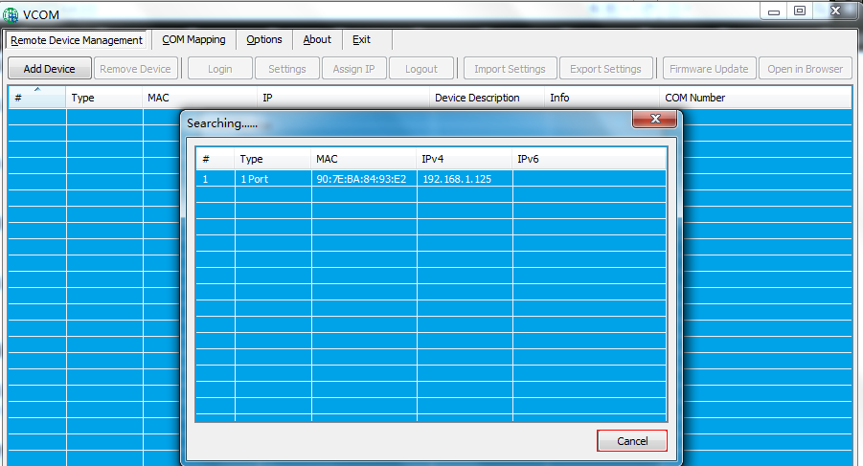
图3
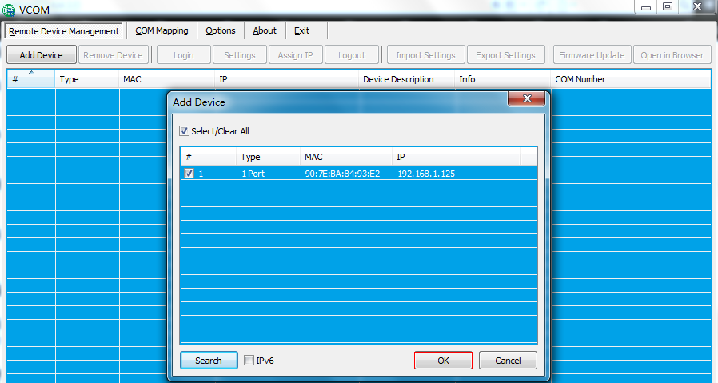
图4

6.1.2 删除串口设备信息
在软件“VCOM”中，首先选中设备信息，再选择remote devices Management界面中，点击“Remove Devive”即可删除设备信息，如下图所示：
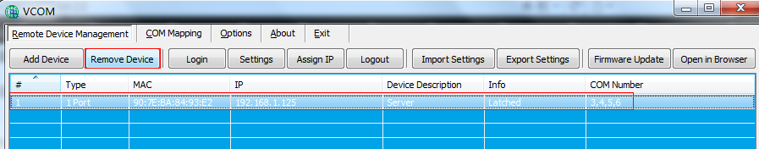

6.1.3 登陆设备
在软件“VCOM”中，选择remote devices Management界面中，点击“Login” 按钮弹出如下图1，输入登陆密码即可完成登陆；登录成功后显示如下图2。
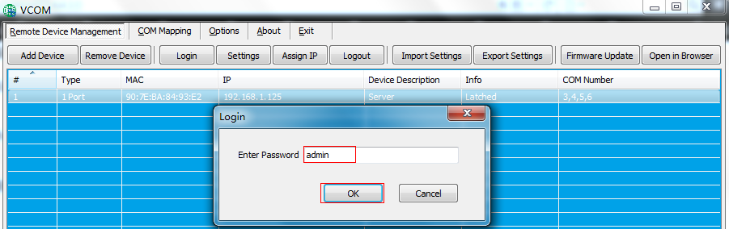
图1
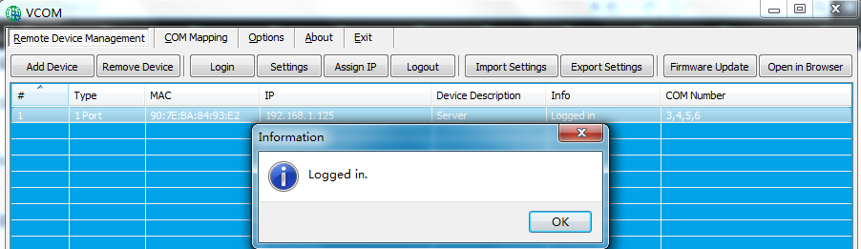
图2

6.1.4 配置信息
在完成设备登陆后，可点击“Setting”按钮弹出界面如下图所示

6.1.4.1 Basic
显示设备基本信息，保持如下默认状态即可。
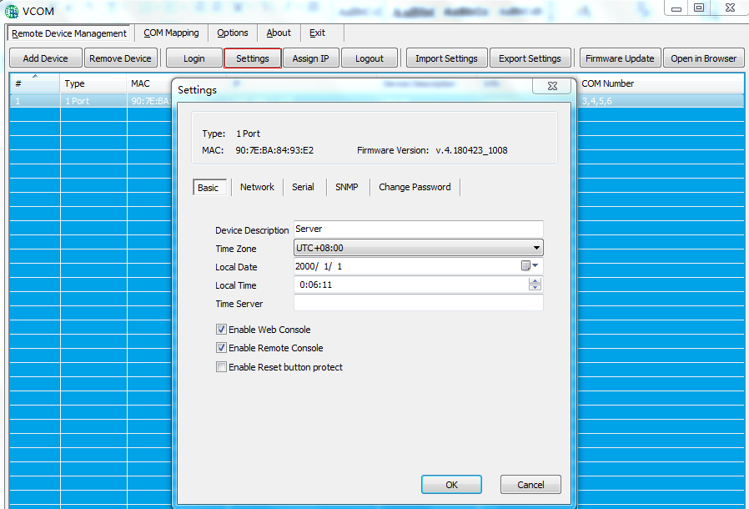

6.1.4.2 Network
用于IP的相关配置，与串口服务器配置一致。
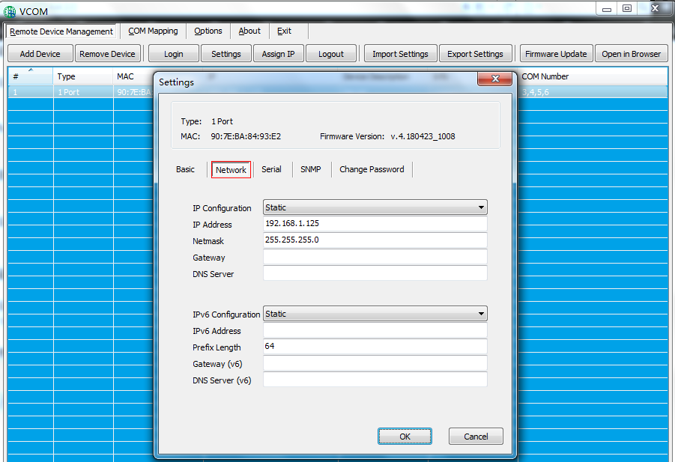

6.1.4.3 Serial
用于端口的基本信息配置如图1，双击所选串口的“Settings”的对应项或者选择对应串口后点击“Configure”按钮即可打开配置界面如图2
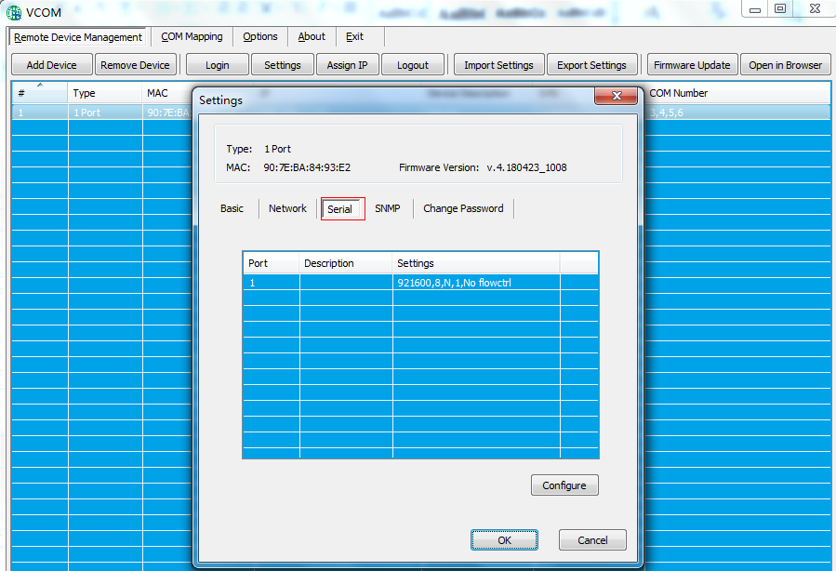
图1
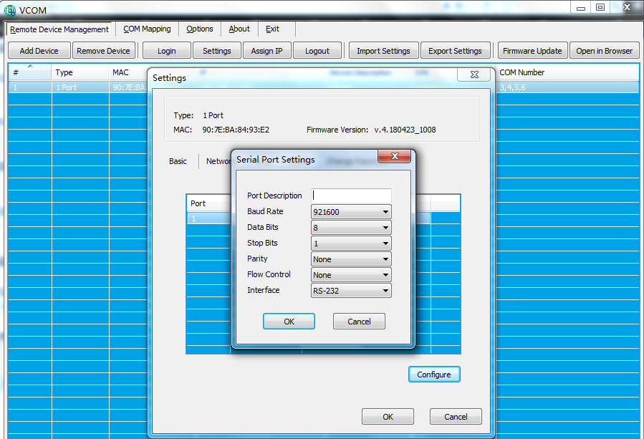
图2

6.1.4.4 SNMP
用于启用SNMP管理功能，与串口服务器配置一致。
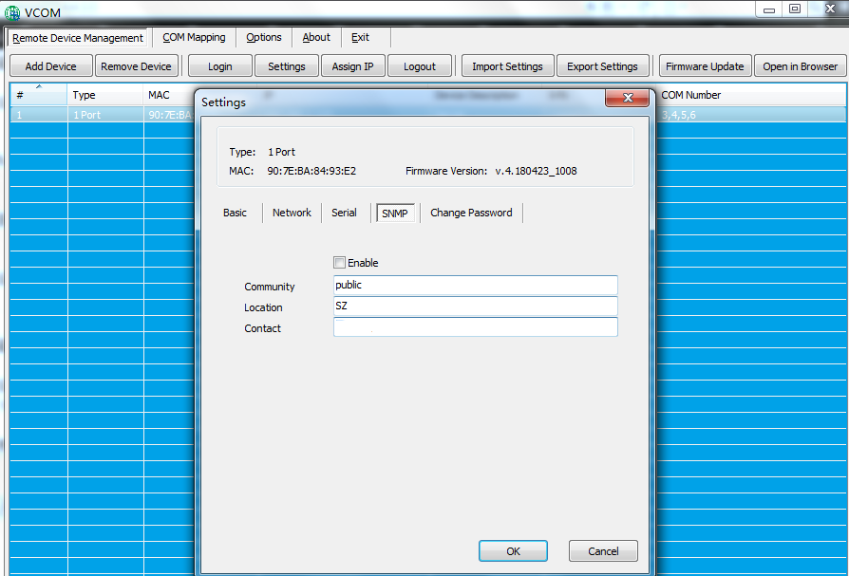

6.1.4.5 Change Password
用于修改串口服务器的用户密码，与串口服务器配置一致。
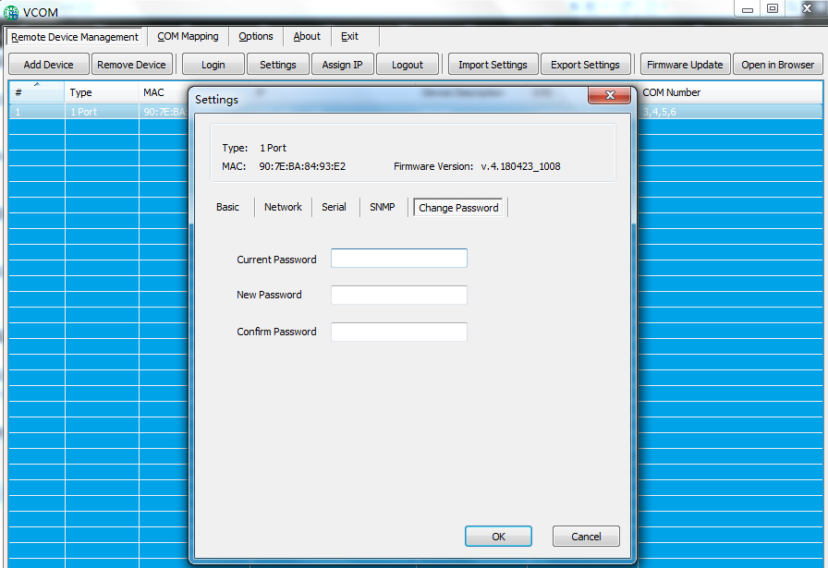

6.1.5 更改IP
在软件“VCOM”中，选择remote devices Management界面中，点击“Assign IP” 按钮弹出如下图，即可重新设置串口服务器IP地址(在更改IP之前需要进行login操作)
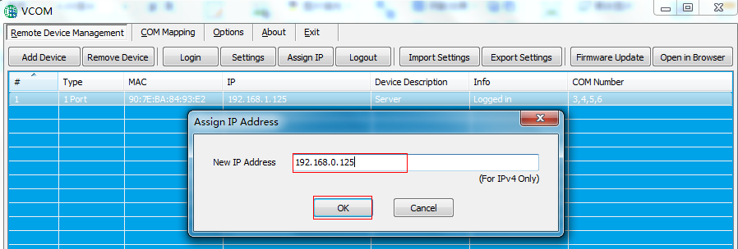

6.1.6 退出登陆
在软件“VCOM”中，选择remote devices Management界面中，点击“Logout” 按钮弹出如下图，即成功退出登陆
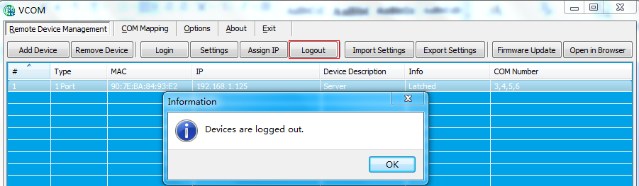

6.1.7 导入配置
在软件“VCOM”中，设备登陆成功后，选择remote devices Management界面中，选择“Import Settings”按钮，弹出界面如下图1；后点击“Browse”选择已保存或导出的配置文件出图2，点击“OK”弹出界面如图3；点击“OK”后即可等待导入配置成功
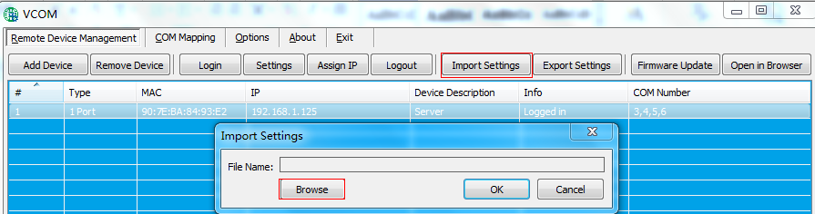
图1
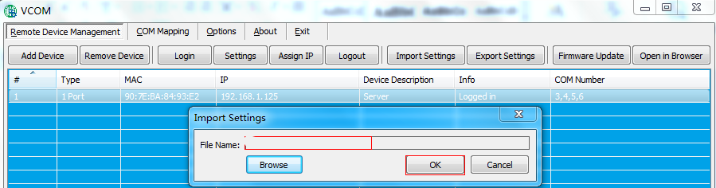
图2
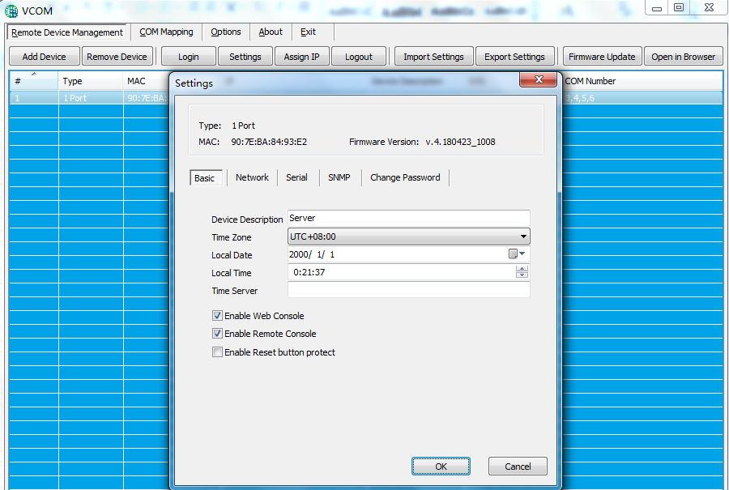
图3

6.1.8 导出配置
在软件“VCOM”中，设备登陆成功后，选择remote devices Management界面中，选择“Export Settings”按钮，弹出界面如下图1；后点击“Browse”选择已保存或导出的配置文件出图2，点击“OK”后即可等待导出配置成功；如图3所示
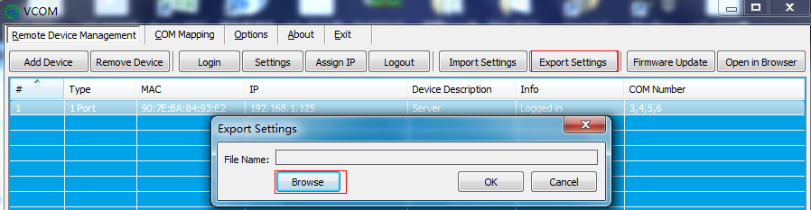
图1
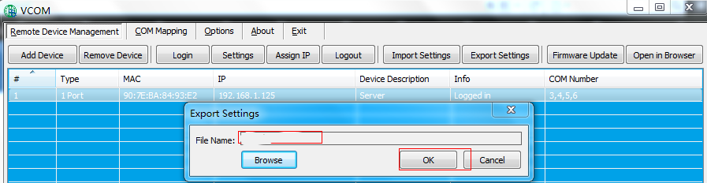
图 2
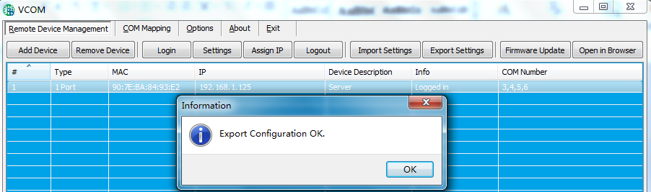
图3

6.1.9 文件升级
在软件“VCOM”中，设备登陆成功后，选择remote devices Management界面中，点击“Firmware Update”按钮弹出如下图，点击“Browse”选择更新文件，点击“OK”，等待240s，即可完成升级。
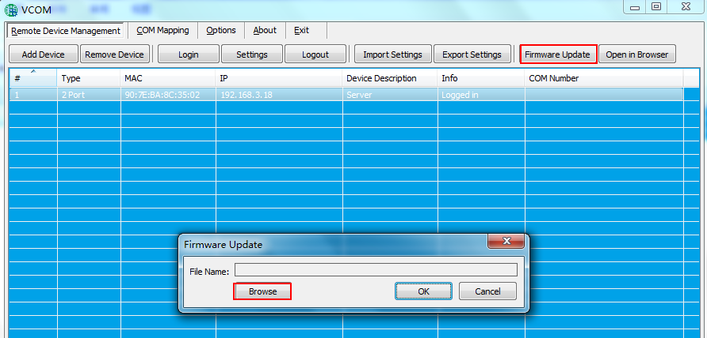

6.1.10 跳转网页登录
在软件“VCOM”中，选择remote devices Management界面中，点击“Open in Browser”，即可通过IE浏览器进入网页登录界面。
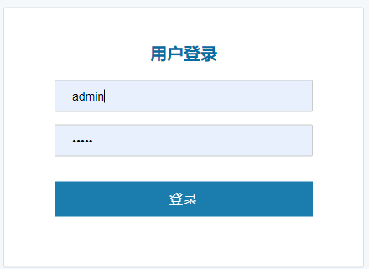

6.2 COM Mapping

6.2.1 创建虚拟串口
1、在软件“VCOM”中，选择COM Mapping—Add COM，弹出“Add Device”窗口,如下图
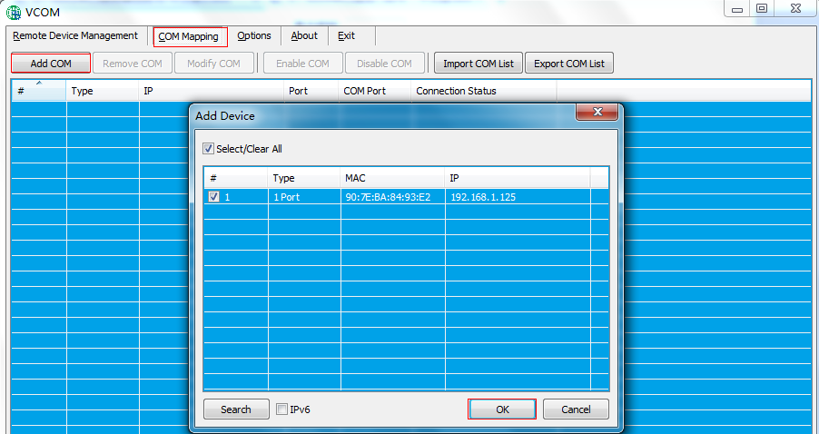

2、出现“Add Device”窗口,选中设备后，点击“ok”
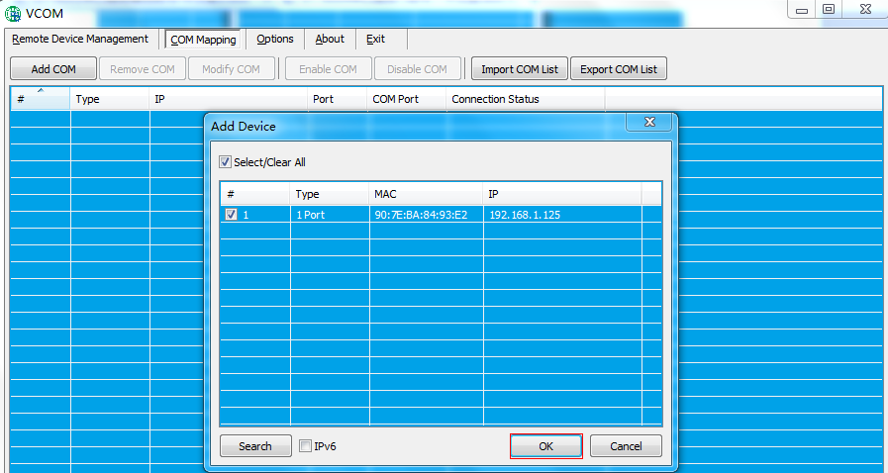

3、之后会弹出如下图界面，即创建好对应的虚拟串口
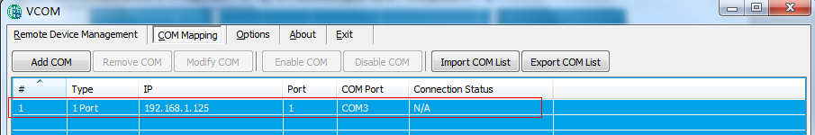

6.2.2 删除虚拟串口
在软件“VCOM”中，首先选中所需要删除的虚拟串口，再选择COM Mapping界面中，点击“Remove COM”即可删除虚拟串口，如下图所示
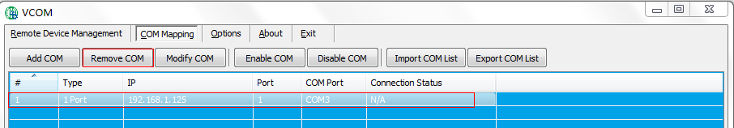

6.2.3 修改虚拟串口
在软件“VCOM”中，首先选中所需要删除的虚拟串口，再选择COM Mapping界面中，点击“Modify COM”弹出界面如下图1 ，后选中“COM6”即可将Port1 对应“COM2”修改为“COM6”,如图2所示
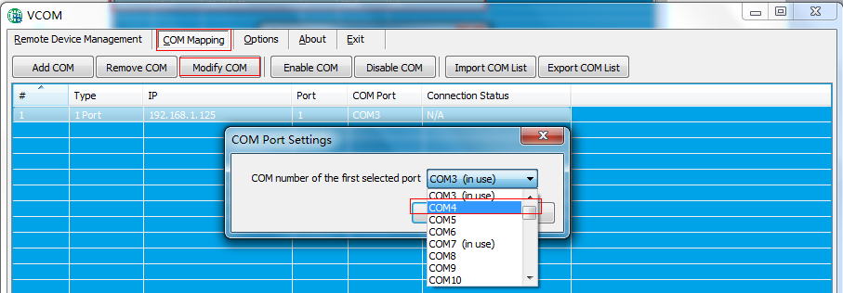
图1
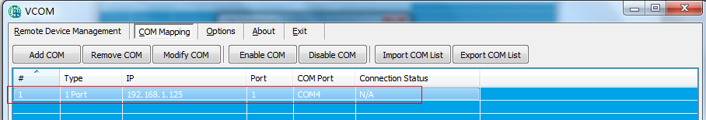
图2

6.2.4 启用虚拟串口
在软件“VCOM”中，首先选中所需要禁用的虚拟串口，再选择COM Mapping界面中，点击“Enable COM”即可禁用对应的虚拟串口，如下图所示
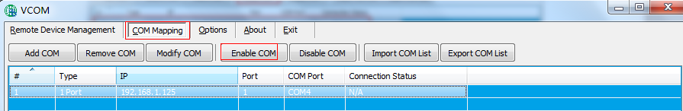

6.2.5 禁用虚拟串口
在软件“VCOM”中，首先选中所需要禁用的虚拟串口，再选择COM Mapping界面中，点击“Disable COM”即可禁用对应的虚拟串口，如下图所示
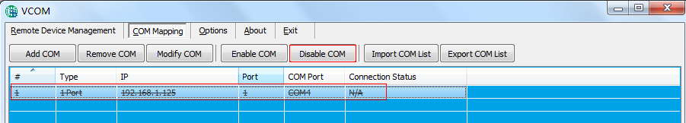

6.2.6 导入虚拟串口列表
在软件“VCOM”中，选择COM Mapping界面中，点击“Import COM List”弹出界面如下图1 所示，点击“Browse”后，选择已保存的虚拟串口配置信息如图2，点击“OK”后即可导入成功如图3所示
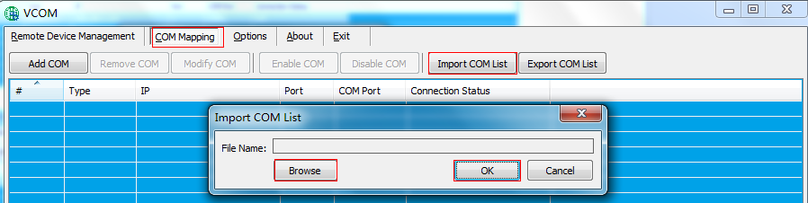
图1
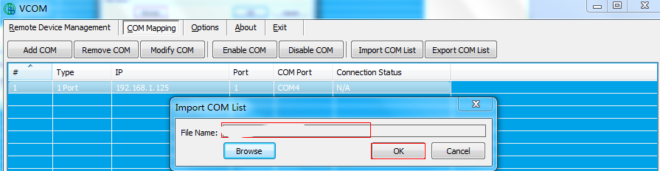
图2
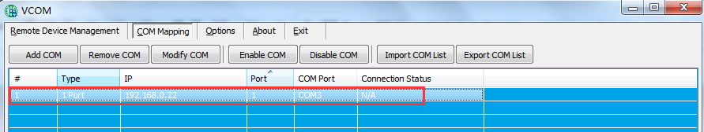
图3

6.2.7 导出虚拟串口列表
软件“VCOM”中，选择COM Mapping界面中，点击“Export COM List”弹出界面如下图1 所示，点击“Browse”后，选择要保存的虚拟串口配置信息路径如图2，点击“OK”后即可导出成功如图3所示
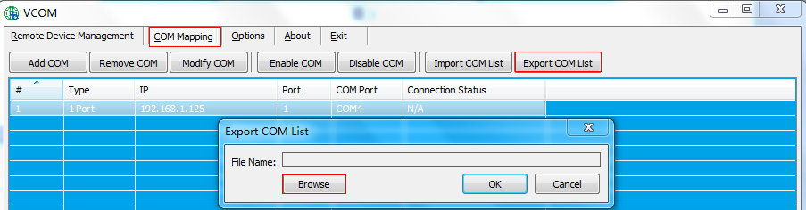
图1
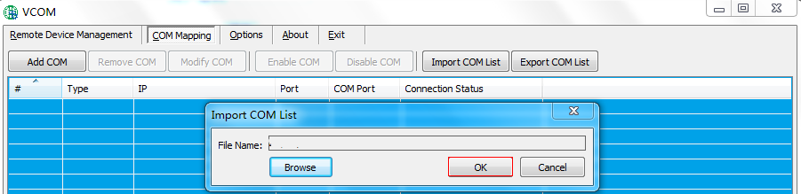
图2
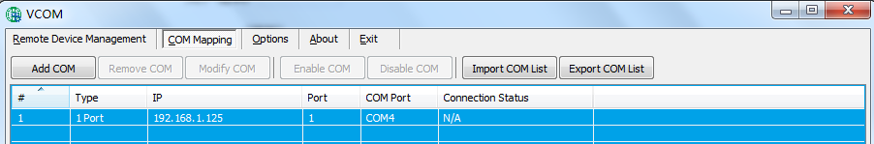
图3

6.3 Options
选择开启VCOM软件时，该软件是直接打开，还是以最小化打开于任务栏；该软件默认情况下是以最小化打开于任务栏，配置如下图所示
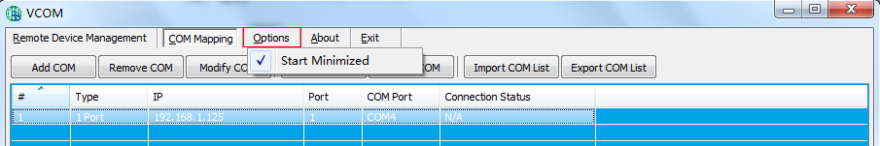

6.4 About
点击“About”按钮即可查看软件版本信息如下图所示
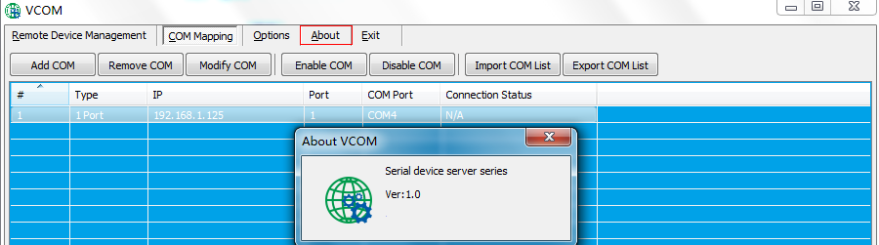

6.5 Exit
点击“Exit”按钮即可退出软件

